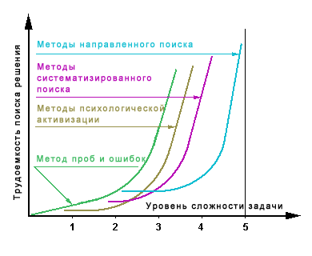

Методы поиска идей и создания инноваций
Существует множество методов поиска идей. С некоторой степенью условности их можно разделить на три группы:
- Методы психологической активизации мышления.
- Методы систематизированного поиска.
- Методы направленного поиска.
Каждый из методов имеет целью облегчить поиск решения творческой задачи по сравнению, с так называемым, методом "проб и ошибок", которым обычно пользуется человек. Целесообразность применения метода, принадлежащего к той или иной группе, в частности, зависит от сложности решаемой задачи. На приведенном справа рисунке показаны для различных групп методов условные графики зависимости трудоемкости решения творческой задачи от ее сложности.
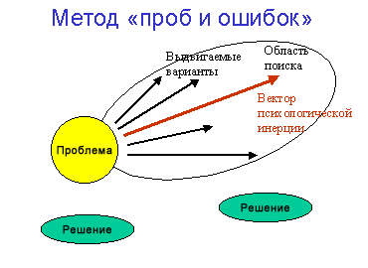
Для решения сравнительно простых задач целесообразно использовать методы, относящиеся к двум первым группам. Методы направленного поиска специально создавались для решения сложных задач и, несмотря на сложность этих методов, их применение в данном случае оказывается оправданным. Применение же методов направленного поиска для простых задач может оказаться нецелесообразным из-за того, что сложность самих методов будет выше сложности решаемой задачи или по причине непригодности этих методов для решения таких задач.

Методы психологической активизации мышления
Методы психологической активизации творческого мышления направлены на устранение, так называемой психологической инерции мышления, препятствующей нахождению изобретательских решений и новых бизнес идей, мешающей более всестороннему рассмотрению проблемы. Эти методы позволяют значительно увеличить число выдвигаемых идей и повышают производительность этого процесса. Однако, для решения сложных изобретательских и нестандартных бизнес задач, в основе которых заложены противоречия, эти методы малоэффективны.
Наиболее известные методы психологической активизации:
- Мозговой штурм
- Обратная мозговая атака
- Теневая мозговая атака
- Корабельный совет
- Метод фокальных объектов
- Аналогии. Синектика
- Метод "Приемы аналогий"
- Оператор РВС
- Конференция идей
- Метод маленьких человечков
- Метод гирлянд ассоциаций и метафор
- Метод "Шесть шляп мышления"
- Метод "Коучинг"

Методы систематизированного поиска
- Списки контрольных вопросов
- Морфологический анализ
- Функциональный анализ
- Функциональный метод проектирования Мэтчетта
- Метод фокальных объектов
- Метод гирлянд ассоциаций и метафор
- Метод многократного последовательного классифицирования
- Метод синтеза оптимальных форм
- Метод системного экономического анализа и поэлементной отработки конструктивных решений
- Метод "Пять почему"

Методы направленного поиска
- Функционально-физический метод поискового конструирования Р. Коллера
- Теория решения изобретательских задач (ТРИЗ)

Методы управления
- Метод "Шесть сигм"
- Метод "Семь инструментов управления качеством"
- Метод "Семь основных инструментов контроля качества"
- Метод "ABC-анализ"
- Метод "Бережливое производство"
- Метод "PDPC"
- Метод "Контрольный листок"
- Метод Дельфи
- Метод "Диаграмма разброса"
- Метод "Диаграмма сродства"
- Метод "Диаграмма связей"
- Метод "Диаграмма Парето"
- Метод "Гистограммы"
- Метод "Диаграмма Исикавы"
- Метод "Контрольные карты"
- Метод "Матрица приоритетов"
- Метод "Модель Кано"
- Метод "Аутсорсинг"
- Метод "Параллельная инженерная разработка"
- Метод "Развертывание политики"
- Метод "Защита от ошибок"
- Метод анализа видов и последствий отказов
- Метод "ABC"
- Метод "Бенчмаркинг"
- Методы Тагути
- Метод "Стрелочная диаграмма"
- Метод "Стратегические карты"

Метод "Диаграмма Исикавы"
Другие названия метода: "Причинно-следственная диаграмма" ("рыбий скелет")
Автор метода: К. Исикава (Япония), 1952 г.

Назначение метода
Применяется при разработке и непрерывном совершенствовании продукции. Диаграмма Исикавы - инструмент, обеспечивающий системный подход к к определению фактических причин возникновения проблем.

Цель метода
Изучить, отобразить и обеспечить технологию поиска истинных причин рассматриваемой проблемы для эффективного их разрешения.

Суть метода
Причинно-следственная диаграмма - это ключ к решению возникающих проблем.
Диаграмма позволяет в простой и доступной форме систематизировать все потенциальные причины рассматриваемых проблем, выделить самые существенные и провести поуровневый поиск первопричины.

План действий
В соответствии с известным принципом Парето, среди множества потенциальных причин (причинных факторов, по Исикаве), порождающих проблемы (следствие), лишь две-три являются наиболее значимыми, их поиск и должен быть организован. Для этого осуществляется:
- сбор и систематизация всех причин, прямо или косвенно влияющих на исследуемую проблему;
- группировка этих причин по смысловым и причинно-следственным блокам;
- ранжирование их внутри каждого блока;
- анализ получившейся картины.

Особенности метода
Причинно-следственная диаграмма ("рыбий скелет")
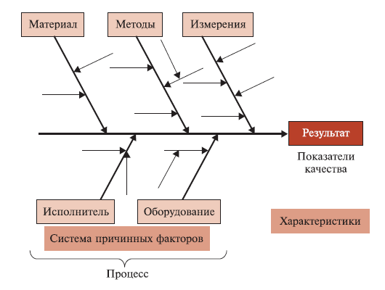

Общие правила построения
- Прежде чем приступать к построению диаграммы, все участники должны прийти к единому мнению относительно формулировки проблемы.
- Изучаемая проблема записывается с правой стороны в середине чистого листа бумаги и заключается в рамку, к которой слева подходит основная горизонтальная стрелка - "хребет" (диаграмму Исикавы из-за внешнего вида часто называют "рыбьим скелетом").
- Наносятся главные причины (причины уровня 1), влияющие на проблему, - "большие кости". Они заключаются в рамки и соединяются наклонными стрелками с "хребтом".
- Далее наносятся вторичные причины (причины уровня 2), которые влияют на главные причины ("большие кости"), а те, в свою очередь, являются следствием вторичных причин. Вторичные причины записываются и располагаются в виде "средних костей", примыкающих к "большим". Причины уровня 3, которые влияют на причины уровня 2, располагаются в виде "мелких костей", примыкающих к "средним", и т. д. (Если на диаграмме приведены не все причины, то одна стрелка оставляется пустой).
- При анализе должны выявляться и фиксироваться все факторы, даже те, которые кажутся незначительными, так как цель схемы - отыскать наиболее правильный путь и эффективный способ решения проблемы.
- Причины (факторы) оцениваются и ранжируются по их значимости, выделяя особо важные, которые предположительно оказывают наибольшее влияние на показатель качества.
- В диаграмму вносится вся необходимая информация: ее название; наименование изделия; имена участников; дата и т. д.
Дополнительная информация:
- Процесс выявления, анализа и объяснения причин, является ключевым в структурировании проблемы и переходу к корректирующим действиям.
- Задавая при анализе каждой причины вопрос "почему?", можно определить первопричину проблемы (по аналогии с выявлением главной функции каждого элемента объекта при функционально-стоимостном анализе).
- Способ взглянуть на логику в направлении "почему?" состоит в том, чтобы рассматривать это направление в виде процесса постепенного раскрытия всей цепи последовательно связанных между собой причинных факторов, оказывающих влияние на проблему качества.

Достоинства метода
Диаграмма Исикавы позволяет:
- стимулировать творческое мышление;
- представить взаимосвязь между причинами и сопоставить их относительную важность.

Недостатки метода
- Не рассматривается логическая проверка цепочки причин, ведущих к первопричине, т. е. отсутствуют правила проверки в обратном направлении от первопричины к результатам.
- Сложная и не всегда четко структурированная диаграмма не позволяет делать правильные выводы.

Ожидаемый результат
Получение информации, необходимой для принятия управляющих решений.
А.М. Кузьмин
http://www.inventech.ru/pub/methods/metod-0019/

Обратная мозговая атака
Одной из разновидностей "мозгового штурма" является "Обратная мозговая атака". Здесь процесс поиска технических решений или бизнес идей разделен на три этапа.
На первом этапе выявляются все возможные недостатки совершенствуемого объекта. На основании этих недостатков формулируются задачи.
Вторым и третьем этапом являются этапы обычного "мозгового штурма".
Таким образом, отражая более полно недостатки объекта, удается находить большее число изобретательских решений и бизнес идей по его совершенствованию.

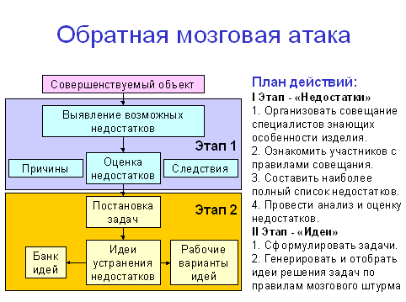

Теневая мозговая атака – метод организации коллективного генерирования новых идей, являющийся разновидностью мозгового штурма (мозговой атаки) и разработанный преимущественно для использования в целях обучения и тренинга творческих способностей.
Теневая мозговая атака позволяет вовлечь в процесс коллективного творчества всех участников процесса без ограничений. Во время проведения теневой мозговой атаки в аудитории формируется группа активных генераторов идей из 5-7 человек, которая работает по правилам обычного мозгового штурма. Из остальных участников учебного процесса формируется одна или несколько групп "теневого кабинета" (между ними может быть организовано соревнование). Генераторы "теневого кабинета" следят за ходом работы активных генераторов, воспринимая И фиксируя выдвигаемые ими идеи и решения, но не высказывая своих предложений вслух.
"Теневые" и активные генераторы идей во время проведения теневой мозговой атаки могут находиться в одном или различных помещениях (в последнем случае "теневой кабинет" следит за ходом работы активных генераторов по видеомонитору).
При анализе результатов и развитии выдвинутых идей привлекают известные методы. Данная модель нашла широкое применение в школах изобретательства, она может быть использована в любой аудитории.

Методы поиска новых идей и решений. Корабельный совет.
Канд. техн. наук А.М. Кузьмин
Опубликовано: "Методы менеджмента качества", №4, 2003.
Корабельный совет – совещание, созываемое руководителем для решения проблемы в условиях дефицита информации и времени. Может использоваться для поиска решений в различных областях человеческой деятельности.
Другое название: "Совещание пиратов". Авторы метода Гильде В., Штарке К.Д. (ГДР) 1970 г.

Цель метода
Максимально использовать опыт, знания и фантазию всех без исключения участников совещания для решения проблемы.

Суть метода
Строгое выполнение каждым участником определенных правил, одним из которых является заранее установленная очередность выступлений от "юнги" до "капитана": от младшего к старшему. Успех работы совещания зависит главным образом от умения руководителя – "капитана" – создать спокойную деловую обстановку, стимулирующую участников на активный поиск решения проблемы.

План действий
- Объявить участникам очередность выступлений.
- Четко сформулировать проблему и представить ее в форме, наиболее удобной для участников.
- Заслушать каждого участника о путях решения проблемы (этап – "Выдвижение идей").
- Отобрать 2-3 идеи для проработки.
- Критика отобранных идей (этап – "Критика идей").
- Защита и развитие идей, подвергнутых критике (этап – "Защита идей").
- Выбор руководителем тех предложений, которые помогут лучше решить проблему.
- Реализация решений.

Правила проведения совещания
- Высказываться по проблеме должны все.
- Порядок выступлений – от "юнги " до "капитана ", от младшего к старшему.
- Вопросы задает только "капитан".
- Критиковать идеи и защищать их только после команды "капитана".
- Критиковать, а затем и защищать отобранные идеи должны все.
- Итог работы подводит "капитан"

Схема совещания
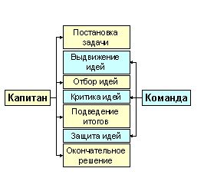

Результат
Получение новой информации и идей, необходимых для принятия решения.

Достоинства и недостатки
Легкость освоения метода и простота в обращении. Незначительные затраты времени на проведение. Предназначен для решения сравнительно простых задач. Наиболее эффективен при решении организационных проблем, а также технических задач невысокого уровня сложности.
Источники информации:
- Буш Г.Я. Основы эвристики для изобретателей. - Рига: Знание, 1977.
- Гильде В., Штарке К.Д. Нужны идеи. - М.: Мир, 1973. ММК.
Метод фокальных объектов – метод поиска новых идей путем присоединения к исходному объекту свойств или признаков случайных объектов. Применяется при поиске новых модификаций известных устройств и способов, в частности ТНП, создании рекламы товаров, а также для тренировки воображения.
Другие названия: Метод каталога, Метод случайных объектов. Автор метода Ф. Кунце (Германия), 1926 г.

Цель метода
Совершенствование объекта за счет получения большого количества оригинальных модификаций объекта с неожиданными свойствами.

Суть метода
Перенесение признаков случайно выбранных объектов на совершенствуемый объект, который лежит как бы в фокусе переноса и поэтому называется фокальным. Возникшие необычные сочетания стараются развить путем свободных ассоциаций.

План действий
- Из условий задачи выделить объект (прототип), подлежащий усовершенствованию (ФО), уточнить цель.
- Выбрать 3-4 случайных объектов (открыв наугад каталог, книгу и т. п.).
- Выписать для каждого из них несколько характерных признаков (свойств).
- Полученные признаки перенести на прототип (фокальный объект) – получить новые сочетания.
- Новые сочетания развить путем свободных ассоциаций. Зафиксировать все интересные идеи.
- Оценить новые идеи и отобрать наиболее эффективные с точки зрения реализации. Сформулировать задачи на разработку новых модификаций объекта.

Результат
Списки идей и предложений по новым модификациям объекта.

Достоинства
- Простота освоения и неограниченные возможности поиска новых подходов к проблеме.
- Нешаблонность выдвигаемых идей.
- Универсальность метода.

Недостатки
- Непригодность при решении сложных задач.
- МФО и все его разновидности дают только простые сочетания.
- Отсутствие правил отбора и внутренних критериев оценки получаемых идей.

Пример применения МФО
Совершенствуемый объект
Фонарик.
Случайные объекты
Очки, валенок, парашют.
Характерные свойства или признаки случайных объектов
- Очки: солнечные, защитные, модные.
- Валенки: теплые, мягкие, деревенские.
- Парашют: раскрывающийся, цветной, надежный.
Новые сочетания
- Фонарик солнечный, фонарик защитный, фонарик модный.
- Фонарик теплый, фонарик мягкий, фонарик деревенский.
- Фонарик раскрывающийся, фонарик цветной, фонарик надежный.
Новые идеи
- Фонарик с подзарядкой от солнечного света, фонарик с электрошоком, фонарик в виде украшения.
- Фонарик плюс обогреватель, фонарик в виде мягкой игрушки, фонарик-маячок для домашних животных.
- Фонарик складной, фонарик с цветными фильтрами, фонарик ударопрочный.
Источники информации:
- Альтшуллер Г. С., Злотин Б. Л. и др. Поиск новых идей: от озарения к технологии (Теория и практика решения изобретательских задач). - Кишинев: Картя Молдовеняскэ, 1989.
- Техническое творчество: теория, методология, практика. Энциклопедический словарь-справочник. / Под ред. А. И. Половинкина, В. В. Попова. М.: НПО "Информ-система", 1995.

Аналогии. Синектика
Приемы использования аналогий относятся к методам психологической активизации творческого мышления. Наиболее интересным методом, использующим аналогии, является "Синектика" – метод решения изобретательских задач и поиска новых бизнес идей группой специалистов, широко использующих различные типы аналогий. Этот метод был предложен У. Гордоном (США) в 1952 году. Он основан на свойстве человеческого мозга устанавливать связи между словами, понятиями, чувствами, мыслями, впечатлениями, т. е. устанавливать ассоциативные связи. Это приводит к тому, что отдельное слово, наблюдение и т. п. могут вызвать в сознании воспроизведение раннее пережитых мыслей, восприятий, и "включить" богатую информацию прошлого опыта для решения поставленной задачи. Аналогия является хорошим возбудителем ассоциаций, которые в свою очередь стимулируют творческие возможности. Известно много примеров аналогий, среди которых можно отметить следующие:
Прямая аналогия, в соответствии с которой осуществляется поиск решений аналогичных задач, бизнес идей, примеров сходных процессов в других областях знаний с дальнейшей адаптацией этих решений к собственной задаче.
Личная аналогия предлагает представить себя тем объектом, с которым связана проблема, и попытаться рассуждать о "своих" ощущениях и путях решения технической задачи или бизнес проблемы.
Символическая аналогия отличается тем, что при формулировании изобретательской задачи или бизнес проблемы пользуются образами, сравнениями и метафорами, отражающими ее суть. Использование символической аналогии позволяет более четко и лаконично описать имеющуюся проблему.
Фантастическая аналогия предлагает ввести в изобретательскую задачу или бизнес проблему фантастические средства или персонажи, выполняющие то, что требуется по условию задачи. Смысл этого приема заключается в том, что мысленное использование фантастических средств часто помогает обнаружить ложные или избыточные ограничения, которые мешают нахождению решения проблемы, выходу на новую бизнес идею.
На начальном этапе "Синектики" аналогии используются для наиболее четкого выявления и усвоения участниками сути решаемой проблемы. Происходит отказ от очевидных решений. Затем в процессе специально организованного обсуждения определяются главные трудности и противоречия, препятствующие решению. Вырабатываются новые формулировки проблемы, определяются цели. В дальнейшем при помощи специальных вопросов, вызывающих аналогии, осуществляется поиск идей и решений. Полученные решения подвергаются оценке и проверке. При необходимости происходит возврат к проблеме для повторного ее обсуждения и развития полученных ранее идей.
Для успешного использования аналогий в решении, как технических, так и бизнес задач требуется специальная подготовка, а также способность человека к фантазии и образному мышлению.

Метод "Приемы аналогий"
Аналогия (греч. analogia - соответствие) - сходство объектов (явлений, процессов) в каких-либо свойствах.

Назначение метода
Поиск решений в различных областях человеческой деятельности. Областью систематического применения аналогии является теория подобия, широко используемая в моделировании.
Использование аналогий - один из самых универсальных эврестических приемов, мобилизующих интеллектуальные ресурсы для поиска новых идей и решения творческих задач.

Цель метода
Максимально растормозить мышление, уменьшить влияние психологической инерции, найти оригинальное решение задачи.

Суть метода
Аналогии не дают ответа на вопрос о правильности предположения, но наводят на мысль о том или ином положении.
Аналогии в определенной мере делают незнакомое знакомым, позволяя благодаря увиденному сходству решить проблему известным способом, и знакомое незнакомым, давая возможность взглянуть на проблему с неожиданной стороны, что может натолкнуть на новое оригинальное решение.
На основе выявлений аналогии с техническими объектами в другой области, с биологическими объектами, с объектами и явлениями неживой природы с помощью группы эвристических приемов осуществляется поиск новых идей и решений. Это приводит к тому, что отдельное слово, наблюдение могут вызвать в сознании воспроизведение ранее пережитых мыслей, восприятия и "включить" богатую информацию прошлого опыта для решения поставленной задачи.

План действий
Среди различных приемов аналогий выделяют четыре фундаментальных типа: прямую, субъективную, символическую и фантастическую аналогии, которые охватывают мысли и опыт людей.
Каждому типу присущи свои правила поиска аналогии.
Более очевидным это становится, если ввести следующую классификацию аналогий: прямые - реальные, фантастические - нереальные, субъективные - телесные, символические - абстрактные.

Особенности метода
Прямая аналогия. Прием, направленный на рассмотрение решений сходных проблем в самых разных областях человеческого знания, в природе. Особое внимание следует уделять биологической аналогии. У природы запас идей практически неисчерпаем. Мост и паутина, сердце и насос, строение кожи дельфина - мягкая обшивка для подводных лодок...
Субъективная аналогия. Личностная аналогия, эмпатия. Прием вхождения в чужую "шкуру", вживания в образ совершенствуемого объекта, пытаясь слиться с ним воедино, с целью понять и представить состояние самого объекта. Например, что он почувствует, если будет выполнять функцию лопасти винта вертолета, какие силы на него будут воздействовать; что он будет испытывать в роли футбольного мяча? Вхождение в роль кого-то или чего-то тренируется, как у актера, нужны навыки и знания, необходимо развивать творческое воображение.
Символическая аналогия. При формулировании задачи пользуются поэтическими сравнениями, образами и метафорами, отражающими сущность символической аналогии. Необходимо наглядно показать суть конфликта, лежащего в основе проблемы. Нахождение СА может облегчить прием "поиск названия книги":
- Из формулировки проблемы выделяется ключевое слово.
- Затем необходимо в двух словах дать образное определение сути этого, содержащее парадокс.
Фантастическая аналогия. Прием, при котором для решения задачи предлагается ввести какие-либо нереальные, фантастические средства (например, волшебную палочку) или персонажи, выполняющие то, что требуется по условию задачи. Как эту задачу решили бы сказочные персонажи?
Что бы стало, если... (имя существительное)... (глагол)? Случайным образом выбирается имя существительное и глагол. Затем дается ответ.

Достоинства метода
Аналогии играют важную роль при выдвижении гипотез как средство уяснения проблемы и направления ее решения.

Недостатки метода
Негативное влияние эмпатии на нервную систему.

Ожидаемый результат
А.М. Кузьмин

Методы поиска новых идей и решений. Оператор РВС
Канд. техн. наук А.М. Кузьмин
Оператор РВС (размер, время, стоимость) может применяться в различных областях человеческой деятельности при решении различных задач. Один из инструментов Алгоритма решения изобретательских задач (АРИЗ) – инструмент управления психологическими факторами.

Цель
Уменьшить психологическую инерцию, расшатав привычное представление об объекте, навязанное условиями задачи. Облегчить работу по алгоритму решения изобретательских задач.

Суть
Оператор РВС снижает психологическую инерцию мышления путем мысленного изменения параметров объекта. Это позволяет взглянуть на объект по-новому, увидеть ранее не замечаемые свойства и возможности объекта и способствует перестройке условий задачи.

План действий
- Мысленно уменьшить размеры объекта от заданной величины до 0. Как теперь решается задача?
- Мысленно увеличить размеры объекта от заданной величины до бесконечности. Как теперь решается задача?
- Мысленно уменьшить время процесса (или скорость движения объекта) от заданной величины до 0. Как теперь решается задача?
- Мысленно увеличить время процесса (или скорость движения объекта) от заданной величины до бесконечности. Как теперь решается задача?
- Мысленно снизить стоимость (допустимые затраты) объекта или процесса от заданной величины до 0. Как теперь решается задача?
- Мысленно повысить стоимость (допустимые затраты) объекта или процесса от заданной величины до бесконечности. Как теперь решается задача?

Результат
С помощью оператора РВС можно получить несколько необычных направлений для решения, ходя иногда он дает неожиданные идеи.

Достоинства
Организует активное мышление. Моделирует возможные изменения и дает представление о возможных принципах реализации рассматриваемой функции.

Недостатки
Не содержит достаточно четких процедур решения задач.
Помните! Оператор РВС – это своего рода психологическая подготовка, помогающая настроиться, уловить и принять неожиданные идеи.

Правила
- У каждого объекта несколько основных размеров. Не обязательно изменять все размеры.
- После того как найдена новая идея, надо вернуться к исходным размерам и изменить эту идею так, чтобы она годилась и при нормальных размерах объекта.
- Это же правило относится ко времени процесса (или скорости движения объекта), стоимости (допустимым затратам).
- Оператор РВС резко меняет привычное представление об объекте. Он ведет к фантастическим, бредовым идеям – не надо их исключать.
- Не спешите! Мысленные операции надо вести спокойно, приглядываясь ко всему новому и неожиданному.

Пример
Задача. При искусственном опылении арахиса поток воздуха от воздуходувки должен переносить пыльцу. Но растения в процессе эволюции выработали способность закрываться при сильном ветре. А слабый ветер плохо разносит пыльцу. Как быть?
- Если цветок очень маленький, опыление будет невозможным.
- Если цветок очень большой, потребуется индивидуальное опыление каждого цветка – это невыгодно.
- Если значительно уменьшить время опыления – это переход к импульсному опылению.
- Если значительно увеличить время опыления, задача исчезает – это переход к естественному опылению.
- Если затраты на опыление должны быть очень маленькими, тогда следует использовать машину, которая уже выполняет какую-либо другую операцию на поле с арахисом (например, культивацию, прополку и пр.), поручив ей опыление одновременно с выполняемой операцией.
- При очень больших расходах на опыление, можно опылять каждый цветок, например, кисточкой. Но тогда это должны быть очень ценные растения, а не арахис.
В результате проведения работы по оператору РВС получены две идеи, заслуживающие дальнейшей проверки: импульсное дутье и опыление одновременно с другими операциями. Но самое главное – были расшатаны привычные стереотипные представления, уменьшена психологическая инерция. Аналогично можно использовать оператор РВС и для рассмотрения параметров воздуходувки.
Данную задачу мне пришлось решать вместе c группой слушателей курса "Основы ТРИЗ" в 1981 г., который вели Г.С. Альтшуллер и Б.Л. Злотин. В качестве инструмента был использован алгоритм решения изобретательских задач (АРИЗ), одним из элементов которого является оператор РВС. Тогда было предложено решение: перед обдуванием лепестки раскрываются под воздействием электростатического заряда.

Источники
- Альтшуллер Г.С. Творчество как точная наука. - М.: Сов. радио, 1979.
- Альтшуллер Г.С., Селюцкий А.Б. Крылья для Икара: как решать изобретательские задачи. - Петрозаводск: Карелия, 1980. ММК
- Альтшуллер Г.С., Злотин Б.Л., Филатов В.И. Профессия - поиск нового (Функционально-стоимостный анализ и теория решения изобретательских задач как система выявления резервов экономии). - Кишинев: Картя Молдовеняскэ, 1985.

Методы поиска новых идей и решений. Конференция идей.
Канд. техн. наук А.М. Кузьмин
Другие названия: "Творческое совещание", "Круглый стол". Авторы метода Гильде В., Штарке К.Д. (ГДР) 1970 г.
Конференция идей – хорошо подготовленное совещание, предназначенное для сбора идей по определенной тематике. Может применяться для поиска подходов к решению сложных проблем в различных областях человеческой деятельности.

Цель метода
Освободить мысли и фантазию участников от сдерживающих факторов и направить их на обсуждение и поиск оптимального решения проблемы.

Суть метода
Хорошо организованное совещание, по целевой направленности совпадающее с мозговой атакой. Разрешена только доброжелательная критика. Следует избегать приглашения скептиков и "всезнаек". Возможно использование различных методов и приемов коллективной творческой работы. Процессом управляет председатель – равный среди равных, но который обязан обеспечить продвижение к цели, поддерживая непринужденную обстановку.

План действий
I этап. Подготовка. Подбор участников. Предварительный подбор фактического материала. Определение времени и места работы. Четкое формулирование проблемы и представление ее в форме, наиболее удобной для участников. Предварительная проработка рассматриваемых вопросов.
II этап. Проведение конференции. Ознакомление участников с правилами совместной работы. Обеспечение работы конференции. Все выдвинутые идеи фиксируются. Пресечение дискуссий. Поддержка оригинальных идей.
III этап. Подведение итогов. После окончания конференции каждый участник дорабатывает полученные идеи (вычеркивать ничего нельзя, можно только добаить). Полученные материалы передаются на экспертизу специалистам. Оценка и ранжирование результатов экспертами. Разработка рекомендаций.

Условия успеха
Наибольший эффект при числе участников 8-12 чел. и продолжительности не более 30-45 мин.
Председатель совещания должен помнить, что:
- Участие каждого в поиске идей, равно необходимо.
- Неконструктивная критика и насмешки тормозят выдвижение идей.
- Хорошо сформулированная проблема – полпути к успеху.
- Через 20 мин. участники конференции устают.
- Споры и дискуссии недопустимы.
- Решение проблемы – это работа, для выполнения которой полезно применять специальные методы.
- В потоке идей не должно возникать пауз.
- Группа является коллективным автором всех предложений.
Каждый участник должен знать, что:
- Он необходим на данном совещании.
- Он не несет никакой ответственности за выбор лучшего решения.
- Он не будет внедрять предложения.
- Все идеи будут внимательно изучены специалистами и экспертами.
- Он имеет одинаковые права со всеми.
- За время конференции он должен предложить как можно больше разнообразных идей.
- Лучшая форма возражения – собственное предложение.

Достоинства и недостатки метода
Легкость освоения и простота в обращении. Результативность выше, чем при использовании прямой мозговой атаки. Нет гарантии нахождения сильных идей.
Источники информации:
- Библиотека программ систематической эвристики для ученых и инженеров. Под ред. А.И. Половинкина. – Йошкар-Ола: Марийское книжное издательство, 1974.
- Гильде В., Штарке К.Д. Нужны идеи. – М.: Мир, 1973.
- Буш Г.Я. Методологические основы научного управления изобретательством. – Рига: Лиесма, 1974 ММК
Метод маленьких человечков широко применяется в ТРИЗ (Теория решения изобретательских задач)
Суть метода состоит в том, чтобы представить объект в виде множества (толпы) маленьких человечков. Такая модель сохраняет достоинства эмпатии (наглядность, простота) и не имеет присущих ей недостатков (неделимость человеческого организма).
Техника применения метода сводится к следующим операциям:
- Необходимо выделить часть объекта, которая не может выполнять требования задачи и представить эту часть в виде маленьких человечков.
- Разделить человечков на группы, действующие (перемещающиеся) по условиям задачи.
- Полученную модель надо рассмотреть и перестроить так, чтобы выполнялись конфликтующие действия.
Метод гирлянд ассоциаций и метафор – эвристический метод тех. творчества, представляющий собой развитие метода фокальных объектов.
Метод гирлянд ассоциаций и метафор включает следующие процедуры:
- определение синонимов объекта, в результате к-рого образуется гирлянда синонимов (напр., стол-бюро-парта-...);
- выбор случайных существительных, при помощи к-рых генерируется гирлянда случайных существительных (напр., карандаш-стул-...);
- комбинирование всех элементов гирлянды синонимов с каждыми элементами гирлянды случайных существительных. Некоторые из комбинаций представляют идеи для решения задачи (напр., стол как карандаш-стол в виде стула-...);
- составление списка признаков в виде прилагательных для каждого элемента гирлянды случайных существительных (п.2). Эти списки являются гирляндами признаков (напр., карандаш: деревянный-автоматический-...; стул:...);
- комбинирование элементов гирлянды синонимов с элементами гирлянд признаков, в результате чего могут появиться идеи для решения проблемы (напр., стол - деревянный (в виде дерева); автоматический (автоматическое увеличение);...);
- генерирование гирлянд свободных ассоциаций.
Исходным началом служит каждый элемент гирлянды признаков. Кол-во гирлянд свободных ассоциаций равно числу всех элементов гирлянд признаков. Гирлянды свободных ассоциаций образуются при помощи многократной постановки вопроса "О чем напоминает слово...?". Ответ на вопрос, полученный на основе ассоциации, представляет собой новый элемент гирлянды, к-рый является исходным для повторной постановки вопроса (напр.: "О чем напоминает слово "зеленый"? - О "траве"; "О чем... "трава"? - О "поле"; "О чем... "поле"? - О "холоде" и т.д.
Гирлянда ассоциаций содержит: трава - поле -холод ...);
- комбинирование элементов гирлянды синонимов с элементами гирлянд свободных ассоциаций, в результате чего появляются новые идеи решения проблемы;
- оценка необходимости продолжения ассоциаций, основанная на анализе всех полученных в пп. 1-7 идей и определении их достаточности. В последнем случае осуществляется переход к п.9, иначе с исходным началом элементов свободных ассоциаций генерируются (посредством свободных ассоциаций) вторичные гирлянды, элементы к-рых комбинируются с элементами гирлянды синонимов, в результате чего возникают новые идеи;
- оценка и выбор рациональных идей. Рекомендуется проводить при помощи классификации всех идей на нерациональные (непригодные, плохие), полурациональные (привлекательные), рациональные (хорошие). Нерациональные идеи отбрасываются; рациональные образуют ядро для выбора оптимального варианта, а полурациональные (которые чем-то привлекательны, но имеют видимые недостатки) снова анализируются, после чего включаются в список нерациональных или рациональных идей;
- выбор оптимального варианта. Этап, выполняемый при помощи некоторого метода оптимизации, напр., экспертных оценок.

Метод "Шесть шляп мышления"
Другие названия метода: "Метод шести шляп", "Шесть шляп де Боно"
Автор метода: Эдвард де Боно, 80-е гг. XX в.

Назначение метода
Применяется при проведении любой дискуссии как удобный способ управлять мышлением и переключать его. Один из инструментов развития творческого мышления.

Цель метода
Научить людей лучше понимать особенности своего мышления, контролировать свой образ мыслей и более точно соотносить его с поставленными задачами с целью более эффективного использования процесса мышления при решении проблем.

Суть метода
Шесть шляп мышления - простой и практический способ, позволяющий преодолеть три фундаментальные трудности, связанные с практическим мышлением: эмоции, беспомощность, путаницу. Метод позволяет разделить мышление на шесть типов, или режимов, каждому из которых отвечает метафорическая цветная "шляпа". Такое деление позволяет использовать каждый режим намного эффективнее, и весь процесс мышления становится более сфокусированным и устойчивым.

План действий
- Пройти обучение принципам и применению метода, что позволяет запомнить правила, научиться использовать и сознательно применять их на практике.
- После этого использовать определенные "режимы мышления" для осознания, контроля и приспособления образа мышления при решении конкретных проблем.
- Надевая, снимая, сменяя шляпу мышления или только называя "шляпу", чтобы просто обозначить свое мышление, мы принимаем на себя определенную роль, на которую эта шляпа указывает.

Особенности метода
В цветной печати основные цвета наносятся на бумагу по отдельности. Но, в конце концов, все они смешиваются и дают цветную печать. Метод шести шляп - это применение того же принципа в мышлении: попытка научиться уделять внимание разным аспектам мышления по одному за раз. В результате сочетание этих различных аспектов дает мышление в полном объеме.
Шесть метафорических шляп разных цветов представляют каждый из основных типов мышления. Большее число шляп было бы громоздким и запутывающим. Меньшее - не адекватным.
Шесть шляп мышления предназначены для творческого и конструктивного мышления, которые дополняют оценочное и аналитическое.

Правила использования шляп
- Надевая шляпу мышления, мы принимаем на себя роль, на которую эта шляпа указывает.
- Снимая шляпу конкретного цвета, мы уходим от этого типа мышления.
- При смене одной шляпы на другую происходит мгновенное переключение мышления. Такой метод позволяет призвать к переключению хода мысли, не обижая человека. Мы не нападаем на высказываемые мысли, а просим об изменении.
- Для обозначения своего мнения можно просто назвать шляпу и тем самым показать, какой тип мышления предполагается использовать. Например, просто сказав, что надеваете черную шляпу, вы получаете возможность обсуждать идею , не нападая на человека, предложившего ее.

Шесть шляп мышления
Красная шляпа. Красный цвет наводит на мысль об огне. Красная шляпа связана с эмоциями, интуицией, чувствами и предчувствиями. Здесь не нужно ничего обосновывать. Ваши чувства существуют, и красная шляпа дает возможность их изложить.
Желтая шляпа. Желтый цвет наводит на мысль о солнце и оптимизме. Под желтой шляпой мы стараемся найти достоинства и преимущества предложения, перспективы и возможные выигрыши, выявить скрытые ресурсы.
Черная шляпа. Черный цвет напоминает о мантии судьи и означает осторожность. Черная шляпа - это режим критики и оценки, она указывает на недостатки и риски и говорит, почему что-то может не получиться.
Зеленая шляпа. Зеленый цвет напоминает о растениях, росте, энергии, жизни. Зеленая шляпа - это режим творчества, генерации идей, нестандартных подходов и альтернативных точек зрения.
Белая шляпа. Белый цвет наводит на мысль о бумаге. В этом режиме мы сосредоточены на той информации, которой располагаем или которая необходима для принятия решения: только факты и цифры.
Синяя шляпа. Используется в начале обсуждений, чтобы поставить задачу мышления и решить, чего мы хотим достичь в результате. Это режим наблюдения за самим процессом мышления и управления им (формулировка целей, подведение итогов и т. п.).
Дополнительная информация:
- Почему шляпы? Шляпу легко надеть и снять. Это относится и к нашей ситуации, поскольку мы должны уметь менять различные типы мышления с такой же легкостью, как и цветные шляпы.
- До 90% ошибок в мышлении (в нетехнических областях) - это ошибки восприятия. Логические ошибки очень редки.
- Метод шести шляп обогащает наше мышление и делает его более всесторонним. Если мы просто просим других о чем-то подумать, часто они приходят в растерянность. однако если их приглашают исследовать предмет, используя схему шести шляп, широта их восприятия быстро возрастает.

Достоинства метода
- Наглядность, простота освоения и применения.
- Умение видеть ситуацию и решение с нескольких точек зрения.
- Позволяет отстранить свое эго от мышления.

Недостатки метода
- Для эффективного применения требуется развитое воображение и тщательная тренировка.
- Большая психологическая нагрузка.

Ожидаемый результат
Более эффективное использование процесса мышления при решении проблем.
А.М. Кузьмин

Метод "Коучинг"
Другие названия метода: "Развивающее консультирование".
Автор метода: Тимоти Голлвей (США), 1974 г.

Назначение метода
Применяется для решения широкого круга задач и проблем в различных областях жизни и деятельности теми, кто уже многого достиг и хочет достичь большего. Коучинг - один из инструментов развития творческого мышления.

Цель метода
Максимальное повышение результативности личности в ее персональной и профессиональной деятельности.

Суть метода
Коучинг (coaching) - это инструмент, предназначенный для раскрытия потенциала человека с целью максимального повышения его эффективности в персональной и профессиональной деятельности.
Коучинг - это набор техник, заимствованных из различных профессий, дополненный целым рядом специфических приемов и направленный на быстрое достижение результата.

План действий
Основная процедура коучинга - диалог, задавание эффективных вопросов и внимательное выслушивание ответов. Во время этого диалога происходит полное раскрытие потенциала клиента, повышается его мотивация и он самостоятельно приходит к важному для себя решению и реализует намеченное.
Коучинг проходит в несколько этапов.
- Определение целей коучинга. Установление правил взаимодействия между коучем и клиентом.
- Анализ текущей ситуации.
- Уточнение целей, постановка задач, определение путей достижения.
- Составление плана действий.
- Контроль и поддержка в процессе реализации плана.

Особенности метода
В коучинге переплелись вековая мудрость древних и современные бизнес-технологии.
По одной из версий, коучинг зародился в 80-х годах прошлого столетия. Ключевыми фигурами этого процесса стали: Томас Леонард - основатель персонального коучинга, Тимоти Голлвей - идеологический предтеча коучинга и Джон Уитмор - основатель корпоративного бизнес-направления и менеджмента в коучинге.
Для обозначения той работы, которую Т. Леонард проводил со своими клиентами, он использовал спортивный термин "коучинг". "Коучинг" - это транслитерация английского "coaching". Это просто переписанное русскими буквами английское coaching, что можно перевести как "тренировка, репетиторство, подготовка". Так получилось, что слово "коучинг" не отражает сути самого понятия. На самом деле это понятие включает в себя нечто большее. Коучинг возник на стыке психологии, менеджмента, философии, логики и жизненного опыта. Это процесс, направленный на достижение целей в различных областях жизни и деятельности. Одним из эквивалентов, выражающим идею коучинга, является "совместное достижение" или "развивающее консультирование".
По другой версии, разделяемой многими учеными-практиками, коучинг, в известном смысле, возник из "ниоткуда". Такой поход к планированию и осуществлению положительных изменений не был абсолютно новым. Многие из тех, кто знакомится с коучингом и его возможностями фактически использовали его в той или иной степени в своей жизни.
Справедливо будет отметить, что идеи коучинга в большинстве своем провозглашал еще Сократ, но его философия не нашла должного понимания в обществе. "Я не могу никого ничему научить, я только могу заставить думать". Сократ (470-399 г. до н.э.), древнегреческий философ.
Заслуга Голлвея, Леонарда и Уитмора в том, что осознав необходимость личностной поддержки профессиональной деятельности, идеи коучинга обрели более совершенную форму.
По определению, коучинг - это технология для раскрытия потенциала человека. Однако это больше, чем технология, это способ мышления. Основная задача коучинга - не научить чему-либо, а стимулировать самообучение, чтобы в процессе деятельности человек смог сам находить и получать необходимые знания. В коучинге, в том числе в рамках целей организации, клиент сам формулирует свои цели и критерии достижения, стратегии и шаги, сопоставляя их с целями организации.
Дополнительная информация:
- Оценка эффективности коучинга проводится самим клиентом по своим критериям путем сопоставления достигнутых результатов с заявленными в начале работы с коучем.
- Коучинг - это кропотливый и тяжелый труд, долгая и кропотливая совместная работа коуча и клиента.
- Человек развивается только тогда, когда сам прикладывает максимум усилий к формулированию и практическому решению своих задач.
- Только действия и следующие за ними достижения могут привести к устойчивым изменениям в сознании человека.
- По данным компании Fortune 500 коучинг позволяет более чем в 5 раз окупать затраты на вложенный капитал.
- Нередко под привлекательной маркой коучинга клиенту предлагаются различные, достаточно далекие от него услуги.

Достоинства метода
- Коучинг способствует четкой постановке целей и их успешной реализации.
- Коучинг применяется как на индивидуальном, так и на групповом уровне.

Недостатки метода
Психологическое сопротивление личности, так как реализация идей коучинга предполагает разрушение многих стереотипов в сознании и формирование новых привычек.

Ожидаемый результат
Существенное (в разы) повышение эффективности деятельности личности.
А.М. Кузьмин

Методы систематизированного поиска
- Списки контрольных вопросов
- Морфологический анализ
- Функциональный анализ
- Функциональный метод проектирования Мэтчетта
- Метод фокальных объектов
- Метод гирлянд ассоциаций и метафор
- Метод многократного последовательного классифицирования
- Метод синтеза оптимальных форм
- Метод системного экономического анализа и поэлементной отработки конструктивных решений
- Метод "Пять почему"

Списки контрольных вопросов
Разработано множество различных списков вопросов, но все они, несмотря на их отличия, преследуют одну цель – посредством ответов на вопросы, направить ход мысли по направлению к наиболее сильным решениям. Специально подобранные вопросы требуют таких ответов, которые позволяют лучше уяснить проблему и условия ее решения, "подсказывают" возможные пути решения, помогают преодолевать психологическую инерцию. Контрольные вопросы составляются на основе опыта решения схожих задач. Они могут использоваться при совершенствовании производства, продукции, организационных структур, для поиска новых бизнес идей для выявления ошибок при поиске решений различных проблем. Вот пример списка контрольных вопросов.
- Какова основная функция объекта (процесса)?
- Что представляет собой идеальный объект (процесс)?
- Что будет, если убрать данный объект (не выполнять процесс)?
- Какие функции выполняет данный объект (процесс), нельзя ли часть из них сократить?
- Как иначе можно выполнить основную функцию объекта (процесса)?
- В какой другой области наилучшим образом выполняется данная функция и нельзя ли позаимствовать решение?
- Можно ли разделить объект (процесс) на части? Можно ли отделить слабое звено? Можно ли объединить несколько элементов?
- Можно ли неподвижные объекты сделать подвижными и наоборот?
- Нельзя ли поменять последовательность операций или исключить предварительные, подготовительные операции?
- Нельзя ли использовать вредные факторы и функции?
- Какие дополнительные функции может выполнять данный объект?
- Где в объекте (процессе) заложены излишние запасы? Как их сократить?
План действий при использовании контрольных вопросов может быть следующим:
- Уточнить проблему.
- Выбрать список контрольных вопросов, наиболее соответствующих характеру решаемой проблемы.
- Последовательно рассмотреть каждый вопрос списка, пытаясь использовать заложенную в нем информацию для решения проблемы.
- Фиксировать все возникающие идеи и дополнительную информацию, которую необходимо привлечь к процессу поиска.
Результатом использования списков может быть целый спектр изобретательских решений, оригинальных бизнес идей или переосмысление проблемы и формулирование ее с других позиций с целью дальнейшего поиска решений.

Список контрольных вопросов Эйлоарта
Это список вопросов, составленный английским изобретателем Т. Эйлоартом. В сущности он дал "программу" работы способного изобретателя, который с фантастической настойчивостью пытается решить задачу.
Некоторые вопросы требуют развитого воображения, другие – глубоких и разносторонних знаний. Есть и вопросы по-своему очень тонкие, свидетельствующие о богатом опыте и наблюдательности автора. Интересен этот список еще и тем, что многие его вопросы в той или иной степени совпадают с идеями, вошедшими в арсенал ТРИЗ.

Список контрольных вопросов по Эйлоарту выглядит так:
- Перечислить все качества и определения предлагаемого изобретения, изменить их.
- Сформулировать задачи ясно. Попробовать новые формулировки. Определить второстепенные и аналогичные задачи. Выделить главные.
- Перечислить недостатки имеющихся решений, их основные принципы, новые предложения.
- Набросать фантастические, биологические, экономические, молекулярные и другие аналоги.
- Построить математическую, гидравлическую, механическую и другие модели (модели точнее выражают идею, чем аналоги).
- Попробовать различные виды материалов, состояния веществ, эффекты, виды энергии:
- газ, жидкость, твердое тело, гель, пену, пасту и др.;
- теплоту, магнитную энергию, электрическую энергию, свет, силу удара и т. д.;
- различные длины волн, поверхностные свойства и т. п.;
- переходные состояния - замерзание, конденсация, переход через точку Кюри и т. д.;
- эффекты Джоуля-Томсона, Фарадея и др.
- Установить варианты, зависимости, возможные связи, логические совпадения.
- Узнать мнение некоторых совершенно неосведомленных в данном деле людей.
- Устроить сумбурное групповое обсуждение, выслушивая все рассуждения и каждую идею без критики.
- Попробовать "собственные" (личные) решения: хитрое, всеобъемлющее, расточительное, сложное.
- Спать с проблемой, идти на работу, гулять, принимать душ, ехать, пить, есть, играть, играть в теннис – все с ней.
- Бродить среди стимулирующей обстановки (выставки, технические музеи, магазин для технического творчества), просматривать журналы.
- Набросать таблицу цен, величин, перемещений, типов материалов и т. д., разных решений проблемы или разных ее частей, искать проблемы в решениях или новые комбинации.
- Определить идеальное решение, разрабатывать возможные.
- Видоизменить решение проблемы с точки зрения (скорее или медленнее) размеров, вязкости и т. п.
- В воображении залезть внутрь механизма.
- Определить альтернативные проблемы и системы, которые изымают определенное звено из цепи и таким образом создают нечто совершенно иное, уводя в сторону от нужного решения.
- Чья это проблема? Почему его?
- Кто придумал это первый? История вопроса. Какие ложные толкования этой проблемы имели место?
- Кто еще решал эту проблему? Чего он добился?
- Определить общепринятые граничные условия и причины их установления.

Морфологический анализ
Известным методом систематизированного поиска новых идей является морфологический анализ, предложенный швейцарским астрофизиком Цвикки. Морфологический анализ основан на построении таблицы, в которой перечисляются все основные элементы, составляющие объект и указывается, возможно, большее число известных вариантов реализации этих элементов. Комбинируя варианты реализации элементов объекта, можно получить самые неожиданные новые решения. Последовательность действий при этом следующая:
- Точно сформулировать проблему.
- Определить важнейшие элементы объекта.
- Определить варианты исполнения элементов.
- Занести их в таблицу.
- Оценить все имеющиеся в таблице варианты.
- Выбрать оптимальный вариант.
Основной идеей морфологического анализа является упорядочение процесса выдвижения и рассмотрения различных вариантов решения задачи. Расчет строится на том, что в поле зрения могут попасть варианты, которые ранее не рассматривались. Принцип морфологического анализа легко реализуется с помощью компьютерных средств.
Однако для сложных объектов, имеющих большое число элементов, таблица становится слишком громоздкой. Появляется необходимость рассмотрения огромного числа вариантов, большая часть которых оказывается лишенной практического смысла, что делает использование метода слишком трудоемким. Таким образом, главными недостатками метода является упрощенность подхода к анализу объекта и возможность получения слишком большого для рассмотрения числа вариантов. Морфологический анализ имеет много как простейших, так и усложненных модификаций. Однако его применение рационально для простых объектов и там, где возможно найти новую идею за счет комбинации известных решений (реклама, дизайн и т. п.).

Пример морфологического анализа
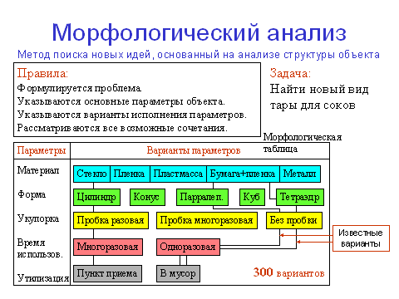

Функциональный анализ
Функциональный анализ – это разновидность анализа, предполагающая рассмотрение объекта как комплекса выполняемых им функций, а не как материально-вещественных структур. Например, электрическая лампа накаливания рассматривается как носитель функции "излучать свет", а не только как совокупность конструктивных элементов (колба, цоколь, нить накаливания и др.).
Функциональный анализ исходит из предпосылки, что в анализируемом объекте полезным функциям всегда сопутствуют вредные и нейтральные функции. Например, нож мясорубки при работе одновременно выполняет несколько функций: полезную функцию – "измельчать продукт", вредную функцию – "сминать продукт", нейтральную функцию – "нагревать продукт". Следует учитывать, что полезные Функции одного объекта могут быть вредными или нейтральными для другого (и наоборот).
Функциональный анализ позволяет абстрагироваться от конкретного исполнения объекта, и сосредоточить внимание на его функциях. Поиск альтернативных вариантов реализации функций осуществляется с целью снижения затраты и повышения уровня выполнения функции. Функциональный анализ может с одинаковым успехом применяться для совершенствования как технических, так и нетехнических объектов и процессов.

Функциональный метод проектирования Мэтчетта
Функциональный метод проектирования Мэтчетта – комплексный эвристический метод технического творчества, в котором одновременно используются следующие "режимы мышления".
Мышление стратегическими схемами (выработка стратегии и соблюдение
стратегии).
Мышление в параллельных плоскостях (проектировщик, с одной стороны, думает,
а с другой – наблюдает процесс мышления).
Мышление с нескольких точек зрения (часто оно осуществляется с помощью
контрольных вопросов, данных ниже).
Мышление "образами" (образы могут быть как идеальными, так и реальными: в виде
схем, загадочных, заманчивых рисунков, т. к. в методе особое внимание обращается на
положительное влияние эмоции в процессе проектирования.
Мышление с использованием основных элементов. Основные элементы – это
слова, которые используются в процессе решения каждой задачи. Мэтчетт назвал их
течтэмами, прочитав свою фамилию справа налево.
Течтэмы объединены в семь групп:
- Варианты решений – определить потребность, определить необходимый элемент, представить себе решение, принять временное решение, принять окончательное решение, отменить решение;
- Варианты суждений – предположить, взвесить, взвесить и сравнить, экстраполировать, оставить без изменения, предсказать;
- Варианты стратегий – продолжать в том же направлении, продолжать и расширить, изменить направление, сопоставить с прошлым, сопоставить с будущим, внимательно рассмотреть, разрешить конфликт, продолжать более интенсивно, прекратить;
- Варианты тактик – оценить риск, проверить последствия, развить, сравнить с другими решениями, разделить действие, приспособить другое решение, сосредоточиться на малом участке, разложить на компоненты, проверить возможную причину, обдумать возможность нового решения, заменить решение на противоположное, проверить другие варианты;
- Варианты отношений – хранить решение в памяти, выявить зависимость, отсрочить принятие решения, сообщить о решении, соотнести с ранее принятым решением, проверить на избыточность, проверить на несоответствие;
- Варианты понятий – использовать новое понятие, изменить плоскость абстракции, использовать схему стратегии, изменить точку зрения, сравнить с существующей системой, сравнить с получающейся системой, применить первичное кольцо (см. группу 5 и перечень вопросов, данный ниже), применить вторичное кольцо (см. группу 6 и перечень вопросов, данный ниже);
- Варианты препятствий – обойти препятствие, разрушить препятствие, устранить препятствие, начать новое действие с нуля, начать новое действие с принятого решения, действовать в одном, двух, трех или многих измерениях.
"Режимы мышления" предназначены для осознания, контроля и приспособления образа мышления к задачам проектирования. Методом Мэтчетта используется перечень контрольных вопросов:
- Какие потребности являются: жизненно важными, очень важными, важными, желательными?
- Каковы потребности: функциональной системы, потребителя, фирмы, внешнего мира?
- Каковы потребности на каждом из перечисленных ниже 10 этапов существования изделия: проектирование и деталировка, отработка, изготовление деталей, сборка, испытание и отладка, окончательная отделка и упаковка, сбыт, монтаж, эксплуатация и использование, тех. обслуживание и уход?
- Какие сведения можно получить, если задать 6 основных вопросов анализа трудовых операций: что нужно сделать (потребности), почему это нужно сделать (причина), когда это нужно сделать (время), где это нужно сделать (место), кем или с помощью чего это должно быть сделано (средства), как это сделать (метод)?
- Каким образом каждую часть проекта можно: исключить, объединить с другими частями, унифицировать, перенести, модифицировать, упростить?
- Какие эффекты, потребности, ограничения вызовет каждая деталь комплекса в отношении любой др. детали этого комплекса?
Очень большое внимание Мэтчетт уделил вопросам самоконтроля и самонастройки на всех этапах процесса проектирования, а также использованию логосинтеза (синтез с помощью разговора). Метод Мэтчетта можно представить как сбалансированную смесь опыта, искусства, психоанализа, "групповой динамики", самовнушения, внушения и некоторой доли мистики.

Как применять метод фокальных объектов
Метод фокальных объектов – эвристический метод технического творчества.
Метод отличается простотой и большими (неограниченными) возможностями поиска новых точек зрения на решаемую проблему. В методе используются ассоциативный поиск и эвристические свойства случайности. Результативность поиска с помощью метода фокальных объектов во многом определяется "чувствительностью" к конструкциям языка, умением строить оригинальные ассоциативные цепочки. Метод предъявляет высокие требования к воображению. Метод фокальных объектов особенно аффективен при поиске новых форм проектируемого объекта. Использование случайности позволяет получать решения, которые не могут быть получены другими способами. Эффективность метода объясняется тем, что посредством специальных процедур различные знания как бы фокусируются на объекте проектирования (этим объясняется название метода).
После выбора объекта проектирования случайным образом выбирается ряд других объектов, и составляются списки их признаков. Путем последовательного перебора этих признаков и сопоставления их с проектируемым объектом пытаются изменить форму объекта, принцип действия, алгоритм функционирования, материал и др. характеристики.
Метод фокальных объектов включает следующие процедуры:
- определение фокуса ключевого слова (выражения), которое содержит сущность проблемы. Если проблема состоит в поиске новых функций (свойств) технического объекта, фокусом может быть его наименование (например, телевизор, карандаш и др.);
- выбор случайных имен существительных. При этом проще эти имена случайным образом заимствовать из книг, газет и т. д. Рекомендуется использовать слова, не связанные напрямую с объектом проектирования (например, пластмасса, лампа, космос, волнение и т.д.);
- определение признаков имен существительных из п. 2. в виде имен прилагательных (например, пластмасса - стареющая, легкая; лампа - ультрафиолетовая, люминесцентная; космос - безграничный, вечный). Поскольку целью п. 3 является получение случайных имен прилагательных, то их можно добавлять, "заимствуя" у объектов, не вошедших в п. 2 (например, вкусный, мокрый и т.п.). При этом рекомендуется использовать слова из разных областей: техника, поэзия, фантастика;
- связывание прилагательных из п. 3 с фокусом из п.1 и поиск по аналогии ассоциативных решений конкретной проблемы (напр., стареющий телевизор - телевизор, меняющий во времени цвет передачи; ультрафиолетовый телевизор - телевизор, который облучает людей ультрафиолетовыми лучами, когда они смотрят передачу);
- оценка полученных решений с точки зрения новизны и возможности реализации.
Метод фокальных объектов имеет и ряд модификаций:
- вместо прилагательных (п. 3) случайным образом выбираются имена существительные, которые связываются с фокусом (напр., телевизор - стол; телевизор - шариковая ручка);
- вместо прилагательных случайным образом выбираются глаголы (например, рисовать, писать, хранить и т.д.).
Таким образом, метод фокальных объектов базируется на установлении ассоциативным путем, прежде всего, связей между фокусом и случайным словом, которое является частью речи (существительное, прилагательное и глагол).
Можно расширить метод, если использовать остальные части речи: числительное, местоимение, наречие, предлог, союз, междометие и частица (например, числительное – три телевизора; местоимение – наш телевизор).
Не исключено, что некоторые существующие технические объекты обязаны своим созданием методу фокальных объектов: музыкальная свеча, музыкальный стакан, ароматный будильник, корабль-театр, цилиндрический дом и др.
Метод фокальных объектов может быть полезен и как средство для тренировки способности к фантазии. Существует ряд компьютерных программ, поддерживающих процедуру случайного ассоциативного поиска.
См. также: Метод фокальных объектов...

Методы поиска новых идей и решений. Метод фокальных объектов
Канд. техн. наук А.М. Кузьмин
Опубликовано: "Методы менеджмента качества", №7, 2003.
Метод фокальных объектов – метод поиска новых идей путем присоединения к исходному объекту свойств или признаков случайных объектов. Применяется при поиске новых модификаций известных устройств и способов, в частности ТНП, создании рекламы товаров, а также для тренировки воображения.
Другие названия: Метод каталога, Метод случайных объектов. Автор метода Ф. Кунце (Германия), 1926 г.

Цель метода
Совершенствование объекта за счет получения большого количества оригинальных модификаций объекта с неожиданными свойствами.

Суть метода
Перенесение признаков случайно выбранных объектов на совершенствуемый объект, который лежит как бы в фокусе переноса и поэтому называется фокальным. Возникшие необычные сочетания стараются развить путем свободных ассоциаций.

План действий
- Из условий задачи выделить объект (прототип), подлежащий усовершенствованию (ФО), уточнить цель.
- Выбрать 3-4 случайных объектов (открыв наугад каталог, книгу и т. п.).
- Выписать для каждого из них несколько характерных признаков (свойств).
- Полученные признаки перенести на прототип (фокальный объект) – получить новые сочетания.
- Новые сочетания развить путем свободных ассоциаций. Зафиксировать все интересные идеи.
- Оценить новые идеи и отобрать наиболее эффективные с точки зрения реализации. Сформулировать задачи на разработку новых модификаций объекта.

Результат
Списки идей и предложений по новым модификациям объекта.

Достоинства
- Простота освоения и неограниченные возможности поиска новых подходов к проблеме.
- Нешаблонность выдвигаемых идей.
- Универсальность метода.

Недостатки
- Непригодность при решении сложных задач.
- МФО и все его разновидности дают только простые сочетания.
- Отсутствие правил отбора и внутренних критериев оценки получаемых идей.

Пример применения МФО
Совершенствуемый объект
Фонарик.
Случайные объекты
Очки, валенок, парашют.
Характерные свойства или признаки случайных объектов
- Очки: солнечные, защитные, модные.
- Валенки: теплые, мягкие, деревенские.
- Парашют: раскрывающийся, цветной, надежный.
Новые сочетания
- Фонарик солнечный, фонарик защитный, фонарик модный.
- Фонарик теплый, фонарик мягкий, фонарик деревенский.
- Фонарик раскрывающийся, фонарик цветной, фонарик надежный.
Новые идеи
- Фонарик с подзарядкой от солнечного света, фонарик с электрошоком, фонарик в виде украшения.
- Фонарик плюс обогреватель, фонарик в виде мягкой игрушки, фонарик-маячок для домашних животных.
- Фонарик складной, фонарик с цветными фильтрами, фонарик ударопрочный.
Источники информации:
- Альтшуллер Г. С., Злотин Б. Л. и др. Поиск новых идей: от озарения к технологии (Теория и практика решения изобретательских задач). - Кишинев: Картя Молдовеняскэ, 1989.
- Техническое творчество: теория, методология, практика. Энциклопедический словарь-справочник. / Под ред. А. И. Половинкина, В. В. Попова. М.: НПО "Информ-система", 1995.

Метод гирлянд ассоциаций и метафор
Метод гирлянд ассоциаций и метафор – эвристический метод технического творчества, представляющий собой развитие метода фокальных объектов и включающий следующие процедуры.
- Определение синонимов объекта, в результате которого образуется гирлянда синонимов (например, стол- бюро- парта- ...).
- Выбор случайных существительных, при помощи которых генерирует-ся гирлянда случайных существительных (например, карандаш-стул- ...).
- Комбинирование всех элементов гирлянды синонимов с каждыми элементами гирлянды случайных существительных. Некоторые из комбинаций представляют идеи для решения задачи (например, стол как карандаш-стол в виде стула-...).
- Составление списка признаков в виде прилагательных для каждого элемента гирлянды случайных существительных (п.2). Эти списки являются гирляндами признаков (например, карандаш: деревянный - автоматический - ...; стул:...).
- Комбинирование элементов гирлянды синонимов с элементами гирлянд признаков, в результате чего могут появиться идеи для решения проблемы (например, стол - деревянный (в виде дерева); автоматический (автоматическое увеличение);...).
- Генерирование гирлянд свободных ассоциаций. Исходным началом служит каждый элемент гирлянды признаков. Кол-во гирлянд свободных ассоциаций равно числу всех элементов гирлянд признаков. Гирлянды свободных ассоциаций образуются при помощи многократной постановки вопроса "О чем напоминает слово... ?". Ответ на вопрос, полученный на основе ассоциации, представляет собой новый элемент гирлянды, который является исходным для повторной постановки вопроса (например: "О чем напоминает слово "зеленый"? - О "траве"; "О чем... "трава"? - О "поле"; "О чем... "поле"? - О "холоде" и т.д. Гирлянда ассоциаций содержит: трава - поле -холод ...).
- Комбинирование элементов гирлянды синонимов с элементами гирлянд свободных ассоциаций, в результате чего появляются новые идеи решения проблемы.
- Оценка необходимости продолжения ассоциаций, основанная на анализе всех полученных в п. п. 1-7 идей и определении их достаточности. В последнем случае осуществляется переход к п. 9, иначе с исходным началом элементов свободных ассоциаций генерируются (посредством свободных ассоциаций) вторичные гирлянды, элементы которых комбинируются с элементами гирлянды синонимов, в результате чего возникают новые идеи.
- Оценка и выбор рациональных идей. Рекомендуется проводить при помощи классификации всех идей на нерациональные (непригодные, плохие), полурациональные (привлекательные), рациональные (хорошие). Нерациональные идеи отбрасываются; рациональные образуют ядро для выбора оптимального варианта, а полурациональные (которые чем-то привлекательны, но имеют видимые недостатки) снова анализируются, после чего включаются в список нерациональных или рациональных идей.
- Выбор оптимального варианта. Этап, выполняемый при помощи некоторого метода оптимизации, например, экспертных оценок.

Метод многократного последовательного классифицирования
Метод многократного последовательного классифицирования – вариант метода морфологического синтеза (анализа), базирующийся на многократной "фильтрации" морфологического множества путем пошагового снижения степени агрегированности описания исследуемых технических систем с соответствующим "отсевом" вариантов на каждом шаге "фильтрации". Отсев вариантов в этом методе основывается на следующих принципах.
- Организация полного перебора вариантов возможна лишь на морфологической таблице небольшого размера.
- Только агрегированное описание исследуемых систем позволяет построить морфологическую таблицу небольшого размера, в которой, тем не менее, представлены признаки исследуемых функциональных структур, наиболее существенные с точки зрения условий задачи.
- Увеличение надежности экспертного оценивания вариантов можно обеспечить поэтапным увеличением детальности описания вариантов.
- Для увеличения оперативности оценивания вариантов поэтапное увеличение детальности их описания должно сопровождаться поэтапным сокращением допустимого множества вариантов (поэтапной "фильтрацией").

Метод синтеза оптимальных форм
Метод поиска оптимальных форм элементов технических систем с помощью компьютера. Основная идея метода заключается в моделировании эволюции форм живых организмов по закону Дарвина. Суть метода состоит в том, что некоторая исходная форма (прототип) элемента технической системы подвергается частичному случайному локальному изменению. Если это изменение недопустимо (нарушаются ограничения) или ухудшается критерий качества, то порожденная форма уничтожается. Если порожденная форма допустима и характеризуется лучшим критерием качества, то она закрепляется и становится исходным прототипом для дальнейшего случайного или детерминированного изменения.
В результате такой эволюции форма элемента монотонно улучшается до определенного предела – локального или глобального экстремума. При этом найденная форма может представлять собой новое патентоспособное техническое решение.
Метод синтеза оптимальных форм относится к классу методов математического программирования. С математической точки зрения метод проводится в два этапа:
- выбирается такое универсальное пространство параметров, в котором для рассматриваемой задачи можно описать все множество возможных форм, в т. ч. и новых;
- реализуется алгоритм поиска экстремума в случайно выбираемых подпространствах.
Метод синтеза оптимальных форм может иметь различные математические реализации, (представленные, в частности, в указанной ниже литературе, где рассмотрены и примеры решения практических задач).
Метод относится к одному из направлений автоматизации поискового проектирования и конструирования.

Литература
Половинкин А. И. Автоматизация поискового конструирования. М.: Радио и связь, 1981.
Половинкин А. И. Основы инженерного творчества. М.: Машиностроение, 1988.

Метод системного экономического анализа и поэлементной отработки конструктивных решений
Автор метода: Ю.М. Соболев, 1948 г.

Назначение метода
Решение задач по поиску оптимальных конструкторских решений, разработке и совершенствованию технологических процессов изготовления изделий
Идея поэлементного анализа основана на утверждении, что резерв экономии есть всюду, на каждом предприятии, в каждом изделии, в каждой детали.

Цель метода
Выявить экономически необоснованные решения, принятые разработчиком. Достичь максимально эффективного функционирования объекта при минимальных затратах.

Суть метода
Суть метода заключается в системном технико-экономическом анализе и поэлементной отработке конструкции каждого узла, каждой детали.

План действий
- Разделение объекта на отдельные элементы (функции).
- Распределение элементов в две группы: основную и вспомогательную.
- Рассмотрение и отработка каждого элемента как самостоятельного объекта с целью максимально качественного выполнения возложенных на него функций при минимальных затратах.
- Проведение анализа результатов проделанной работы.

Особенности метода
- Анализ детали должен начинаться с выделения всех конструктивных элементов, характеризующих деталь, а именно: материала, чистоты поверхности, размеров, допусков, резьбы, ее чистоты и класса точности, отверстий, параметров шероховатости поверхностей и т. д. - словом, всего того, что в той или иной мере характеризует деталь и заложено в технические требования чертежа.
- Все элементы соотносятся, либо к основной, либо к вспомогательной группе.
- Каждый элемент, независимо от его роли и величины, от его принадлежности к основной или вспомогательной группе, анализируется со всех точек зрения: конструктивной - выполнение возложенных на элемент функций, технологической и экономической - обеспечение наиболее простого и экономичного способа изготовления элемента.
- Функции и элементы объекта рассматриваются как носители затрат.
Элементы основной группы характеризуются тем, что от них зависят качество и работа детали, ее функции. Практика показала, что в большинстве случаев в процессе создания детали группе основных элементов уделяется конструкторами достаточно большое внимание. Тем не менее, тщательная индивидуальная отработка каждого элемента способствует повышению качества и снижению себестоимости конструкции.
Элементы вспомогательной группы характеризуются тем, что служат для полного конструктивного оформления детали, они не изменяют ее функционального назначения, но различные варианты конструктивных решений часто и весьма значительно отличаются по объемам затрат, стоимости материала и труда. Вспомогательная группа в момент основного конструирования отрабатывается слабо, а иногда так и остается неотработанной (если рассматривать ее с экономической точки зрения).

Достоинства метода
- Простота.
- Способствует развитию экономического и системного мышления.

Недостатки метода
- Анализ только существующих элементов детали.
- Непригодность для решений крупных конструкторских проблем, а только для конструктивных недоработок и упущений.

Ожидаемый результат
- Выявление и ликвидация экономически необоснованных элементов конструкции.
- Снижение затрат и повышение качества изделий.
- Улучшение технологии изготовления деталей, повышение коэффициента использования оборудования.
А.М. Кузьмин

Метод "Пять почему"
Автор метода: Сакити Тоёта, 1930 г.

Назначение метода
Применяется в различных областях человеческой деятельности в процессе анализа проблем и поиска первопричин их возникновения.

Цель метода
Обеспечить поиск истинных причин рассматриваемой проблемы с целью эффективного их разрешения.

Суть метода
Пять "почему?" - эффективный инструмент, использующий вопросы для изучения причинно-следственных связей, лежащих в основе конкретной проблемы, определения причинных факторов и выявления первопричины. Рассматривая логику в направлении "Почему?", мы постепенно раскрываем всю цепь последовательно связанных между собой причинных факторов, оказывающих влияние на проблему.

План действий
- Определить конкретную проблему, которую необходимо решить.
- Прийти к согласию относительно формулировки рассматриваемой проблемы.
- При поиске решения проблемы следует начинать с конечного результата (проблемы) и идти в обратном направлении (в направлении возникновения первопричины), спрашивая, почему возникает проблема.
- Ответ записать под проблемой.
- Если ответ не выявляет первопричину проблемы, снова задать вопрос "Почему?" и новый ответ записать ниже.
- Вопрос "Почему?" необходимо повторять до тех пор, пока первопричина проблемы не станет очевидной.
- Если ответ решает проблему, и группа согласна с ним, принимается решение, использующее ответ.

Особенности метода
Отдавая должное интересу, проявляемому к принципу "Пять почему?", следует отметить, что данный прием не является новым. Начиная с самого детства, для выяснения чего-то непонятного мы постоянно задаем вопрос "Почему?".
Истоки использования вопроса "Почему?" для анализа проблемы и поиска первопричины ее возникновения находят в наследии илософов IV-III вв. до н. э. Справедливо будет отметить, что автором причинно-следственной концепции, используемой в логике для любого доказательства, принято считать Сократа.
Однако первым, предложившим для сокращения или ликвидации издержек и увеличения производительности использовать принцип "Пять почему?" ( - го дoсйтэ2), который получил популярность в 70-х годах ХХ в. благодаря производственной системе Тойота (TPS), стал Сакити Тоёда. Цифра "пять" условна. В действительности вы можете обнаружить, что вопрос задать придется меньше или больше пяти раз, выстраивая логическую цепочку, прежде чем установите первопричину проблемы. Поиск ответов на вопросы, входящие в логическую цепочку, позволяет структурировать исследовательскую ситуацию, т. е. выработать методику эффективного анализа рассматриваемой проблемы.
Дополнительная информация:
- Процесс выявления, анализа и уяснения причин, является ключевым в структурировании проблемы и переходу к корректирующим действиям.
- Для получения полной и точной информации необходимо правильно формулировать вопросы.
- Принцип "Пять почему?" может быть использован как самостоятельно, так и в качестве составной части различных методов решения широкого круга задач и проблем в различных областях повседневной жизни и деятельности. Например, вопрос "Почему?" применяется в рамках функционально-стоимостного анализа, концепции "Шесть сигм", причинно-следственной диаграммы, метода контрольных вопросов и т. д.
- Принцип "Пять почему?" наиболее полезен при решении проблем, связанных с человеческим фактором и межличностными отношениями.
- Данный подход не всегда направляет исследователей по пути, способствующему установлению причины проблем, поскольку не имеет встроенных экспертных знаний и обычно обеспечивает только получение мнений о том, почему существует проблема.
- Поскольку задать вопрос "Почему?" просто, людям нравится использование приема "Пять почему?". Однако просто задавая вопрос "Почему?", вы не получите того, что выше ваших знаний. "Сложные проблемы не могут быть решены на том же уровне мышления, на котором мы их создали". (А. Эйнштейн).
- Для выполнения работ и получения эффективных решений целесообразно использовать компьютер со встроенной базой знаний.
- Принцип "Пять почему?" целесообразно использовать совместно с причинно-следственной диаграммой (диаграммой Исикавы).

Достоинства метода
- Один из простейших инструментов.
- Помогает установить первопричину проблемы.
- Определяет взаимосвязи между различными причинами проблемы.

Недостатки метода
Решение только простых задач. Не рассматривается логическая проверка цепочки причин, ведущих к первопричине, т. е. в данном инструменте отсутствуют правила проверки в обратном направлении от первопричины к результатам.

Ожидаемый результат
Получение информации, необходимой для принятия решений.
А.М. Кузьмин

Методы направленного поиска
- Функционально-физический метод поискового конструирования Р. Коллера
- Теория решения изобретательских задач (ТРИЗ)

Метод поискового конструирования Р. Коллера
Метод разработан профессором Р. Коллером и его учениками (ФРГ) в 1975 г. и предназначен для синтеза технических систем (ТС) на новых принципах действия. В основе метода лежат три составляющих:
- анализ функций технических систем и их элементов;
- систематизированный фонд физических эффектов;
- программа поиска новых физических принципов действия объекта и реализующих их технических решений.
Исходя из того, что любая ТС характеризуется наличием в ней организованных потоков энергии, вещества или информации, все эти системы Коллер условно делит на три класса: машины, осуществляющие преобразование энергии; аппараты, осуществляющие преобразование веществ, и приборы, осуществляющие преобразование (переработку) информации.
В действительности в современных ТС могут присутствовать все преобразования потоков.
Разработка новых ТС предусматривает три стадии.
1. Постановка задачи, включающей формулирование цели, условий и ограничений, и построение функциональной структуры ТС (что соответствует составлению технического задания).
Описав цель разработки и создания ТС, формулируют общую (главную) функцию разрабатываемой системы, которая должна содержать указание "входа" и "выхода" в системе, т. е. описание преобразования входных физических величин в выходные физические величины, благодаря чему происходит реализация поставленной цели. Общую (главную) функцию рекомендуется изображать графически в виде черного ящика, имеющего "вход" и "выход". Затем составляется список основных требований к ТС с учетом пожеланий потребителей, включающий наиболее важные и принципиальные условия и ограничения выполнения общей (главной) функции.
После этого приступают к построению структуры элементарных функций, соответствующих основным операциям. В любой сложной системе можно выделить функциональные узлы, в соответствии с чем общая функция может быть разделена на подфункции 1-го уровня. Аналогично найденные подфункции 1-го уровня могут быть разбиты на подфункции 2-го уровня и т. д. Разбивка функций на подфункции более низкого уровня осуществляется до тех пор, пока они не будут соответствовать элементарным (неделимым) функциям, каждая из которых должна соответствует какой-либо основной операции, для чего полученные функции сопоставляются со списком основных операций.
Введение понятия "основная операция" (под которой понимается сам процесс преобразования в отрыве от параметров на входе и выходе, т. е. от того, что преобразуется) представляет собой более высокий уровень абстрагирования и обобщения по сравнению с понятием "функция". Коллер утверждает, что все функциональное многообразие ТС сводится к 12 парам противоположных основных операций.
При построении структуры элементарных функций анализируются несколько ТС с наиболее близкими общими функциями, поэтому может быть получено несколько вариантов структур элементарных функций. Путем перестановки основных операций, используя известные алгебраические (сложение, вычитание, умножение, деление и т. д.) и логические ("и", "или", "не") действия, получают альтернативные структуры, отсеивая недопустимые структуры, противоречащие основным законам природы. Далее отбирают те структуры, которые существенно отличаются друг от друга.
2. Выбор физических эффектов (ФЭ) для реализации каждой функции и принципиальных технических решений (качественное конструирование).
После разработки структуры элементарных функций осуществляется ее реализация с помощью подбора одного или нескольких ФЭ, у которых наименования физических величин совпадают с наименованиями физических величин на входе и выходе элементарной функции соответственно, и их носителей.
Поиск ФЭ производится с помощью указателя ФЭ для соответствующей пары противоположных основных операций. При выборе физических эффектов Коллер рекомендует рассмотреть возможно большее число вариантов физических идей для реализации каждой элементарной функции и каждой основной операции. Особое внимание при этом следует обращать на реализацию двух или более элементарных функций одним ФЭ. Все возможные реализации структур элементарных функций с помощью различных ФЭ сводятся в структуры ФЭ. Каждая такая структура еще называется физическим принципом действия ТС. Затем на основании анализа принципов действия осуществляется выбор наиболее перспективных физических принципов действия для последующей проработки. Для этого рекомендуется использовать морфологический анализ.
Выбор носителей ФЭ осуществляется с помощью справочников по веществам и материалам. После выбора материалов проводится конструкторская проработка.
3. Разработка конструкторской документации заключается в подготовке технического и рабочего проекта (количественное конструирование).
Таким образом, предложенная Коллером последовательность операций позволяет перейти от постановки задачи к ее принципиальному решению.
К достоинствам метода можно отнести удачную организацию фонда ФЭ, удобную для поиска нового принципа действия ТС. Однако отсутствие критериев для выбора наилучших вариантов среди множества возможных ведет к необходимости рассмотрения очень большего числа вариантов. Для большинства "основных операций" нет указателей ФЭ, отсутствуют также указатели химических, геометрических и биологических эффектов. Следует отметить и неоднозначность синтеза функциональной структуры, многовариантность действий, зависящих от субъективных факторов.

ТРИЗ
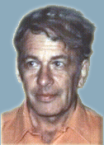
ТРИЗ - теория решения изобретательских задач декларировалась ее автором Г.С. Альтшуллером как альтернатива многочисленным и малоэффективным методам активизации перебора вариантов, позволяющая "превратить процесс решения изобретательских задач в точную науку". Чем же на самом деле является ТРИЗ? Каковы ее реальные возможности и перспективы?

Краткая справка о классическом ТРИЗ
Теория решения изобретательских задач появилась в 60-х годах в СССР.
Основателем теории являлся Г.С. Альтшуллер (15.10.1926 - 24.09.1998) – писатель-фантаст, инженер, изобретатель.
ТРИЗ представляет собой набор методов, объединенных общей теорией. ТРИЗ помогает в организации мышления изобретателя при поиске идеи изобретения, и делает этот поиск более целенаправленным, продуктивным, способствует нахождению идеи более высокого изобретательского уровня.
В ТРИЗ в качестве главного направления впервые стало изучение и использование в изобретательстве законов развития технических систем.
Основным инструментом ТРИЗ являлся Алгоритм решения изобретательских задач (АРИЗ). АРИЗ представляет собой ряд последовательных логических шагов, целью которых является выявление и разрешение противоречий, существующих в технической системе и препятствующих ее совершенствованию. В своем развитии АРИЗ имел ряд модификаций. Практическое применение имели модификаци АРИЗ-77 и АРИЗ-85В.
В ТРИЗ используется ряд инструментов для решения задач. К ним относятся:
- Таблица устранения технических противоречий, в которой противоречия представляются двумя конфликтующими параметрами. Эти параметры выбираются из списка. Для каждого сочетания параметров предлагается использовать несколько приемов устранения противоречия. Всего 40 приемов. Приемы сформулированы и классифицированы на основе статистических исследований изобретений.
- Стандарты решения задач. Сформулированы стандартные проблемные ситуации. Для разрешения этих ситуаций предлагаются типовые решения.
- Вепольный (вещественно-полевой) анализ. Определены и классифицированы возможные варианты связей между компонентами технических систем. Выявлены закономерности и сформулированы принципы их преобразования для решения задачи. На основе вепольного анализа были расширены стандарты решения задач.
- Указатель физических эффектов. Описаны наиболее распространенные для изобретательства физические эффекты и возможности их использования для решения изобретательских задач.
- Методы развития творческого воображения. Используется ряд приемов и методов, позволяющих преодолеть инерционность мышления при решении творческих задач. Примерами таких методов являются Метод маленьких человечков, Оператор РВС.
В развитии и популяризации ТРИЗ участвовало большое число талантливых специалистов. Среди них - Шувалов Валентин Николаевич.
О том, какой виделась ТРИЗ ее автору написано во вступительной главе книги Г.С. Альтшуллера "Творчество как точная наука".
В середине 80-х годов прошлого столетия Теории решения изобретательских задач начали обучать специалистов предприятий электротехнической отрасли в рамках внедрявшегося там метода функционально-стоимостного анализа (ФСА). Однако из-за кризиса промышленного производства в России, последовавшего в результате реформ начала 90-х годов, использование на предприятиях отрасли ФСА полностью прекратилось. Оказалась невостребованной и ТРИЗ.

ТРИЗ: реальность и иллюзии
ТРИЗ задумывалась "как точная наука". Что же в действительности представляет собой ТРИЗ?
Несомненным достоинством ТРИЗ стало то, что в ней была предпринята попытка использовать для решения изобретательских задач диалектические подходы, связанные с выявлением и разрешением противоречий. С этой целью в ТРИЗ был разработан специальный алгоритм (АРИЗ), представляющий собой последовательность логических процедур, направленных на представление решаемой изобретательской задачи в виде противоречий и ряд рекомендаций для их разрешения. Кроме того, в книгах по ТРИЗ приводилось большое число интересных примеров и задач, которые сами по себе имели большую познавательную ценность.
Однако Теория решения изобретательских задач имела ряд существенных изъянов, которые, очевидно, и привели к застою в ее развитии после смерти автора, а также к существенным сложностям в практическом ее применении. В чем же заключались эти изъяны.
- В ТРИЗ была предпринята попытка сформулировать законы развития технических систем, которые должны были лечь в основу ТРИЗ и в основу общей методологии решения задач. Однако большинство из сформулированных законов таковыми не являются. Их скорее следовало бы назвать закономерностями развития техники, причем далеко не полными. По этой причине стройной методологии решения задач, основанной на законах развития так и не появилось. А сформулированные законы в основном использовались в качестве методических обоснований к приводимым примерам изобретений.
- Диалектический подход (анализ противоречий), заложенный в основной инструмент решения задач, которым являлся АРИЗ, был искажен введением новых понятий (техническое и физическое противоречие). Эти новые понятия искажали суть диалектического противоречия, сформулированного в диалектической логике, что приводило к трудностям в выявлении противоречия при попытках решения с помощью АРИЗ реальных изобретательских задач.
- Усовершенствование АРИЗ (создание новых модификаций от АРИЗ-77 до АРИЗ-85В) шло не по пути устранения допущенных неточностей в процедурах выявлении противоречия, а по пути усложнения алгоритма. В результате последняя официальная модификация алгоритма АРИЗ-85В превратилась в чрезвычайно громоздкую и мало пригодную для практического использования конструкцию.
- В ТРИЗ так и не были найдены четкие механизмы перехода от сформулированного противоречия к его практическому разрешению. Это создавало серьезные сложности в решении реальных задач с помощью АРИЗ.
- ТРИЗ декларировала отказ от методологии активизации перебора вариантов, однако основная часть так называемых инструментов ТРИЗ представляли собой именно такие методы (метод маленьких человечков, оператор РВС, вепольный анализ).
- Вепольный анализ представлялся в ТРИЗ научным подходом, в основе которого заложен анализ закономерностей структурного развития технических объектов. Однако допущение использования в веполях несуществующих физических полей, а также возможность неоднозначной трактовки вепольных конструкций и правил их преобразования скорее позволяют отнести вепольный анализ к методам активизации перебора вариантов, но никак ни к научному анализу.
- Наиболее близким к идее формализации процедуры решения изобретательских задач было создание в ТРИЗ таблицы и приемов разрешения технических противоречий. Этот подход был основан на статистическом анализе существующих на то время описаний изобретений. Однако, несмотря на имеющиеся перспективы, он не получил в ТРИЗ дальнейшего развития, и по причине ряда имевшихся недостатков и морального устаревания статистических выводов утратил свою актуальность для практического использования.
- Существует распространенная иллюзия о возможности внедрения ТРИЗ в реальное производство. По своей сути ТРИЗ является индивидуальным методом решения задач, применение которого является личным выбором для человека. По этой причине сделать ТРИЗ частью того или иного производственного процесса невозможно. В лучшем случае предприятие может организовать обучение ТРИЗ своих сотрудников с целью повышения их творческих возможностей.
В период своего активного развития (80-е годы прошлого столетия) указанные недостатки и ошибки успешно компенсировались энтузиазмом приверженцев ТРИЗ. Тем не менее, существующие изъяны ТРИЗ и уход из ТРИЗ в результате кризиса производства ее основных разработчиков, способных видеть эти недостатки, привели к застою в развитии теории. В этом на наш взгляд основная причина того, что за последние десятилетие в ТРИЗ не появилось ничего нового достойного серьезного внимания.
А. Барышников

Методы управления
- Метод "Шесть сигм"
- Метод "Семь инструментов управления качеством"
- Метод "Семь основных инструментов контроля качества"
- Метод "ABC-анализ"
- Метод "Бережливое производство"
- Метод "PDPC"
- Метод "Контрольный листок"
- Метод Дельфи
- Метод "Диаграмма разброса"
- Метод "Диаграмма сродства"
- Метод "Диаграмма связей"
- Метод "Диаграмма Парето"
- Метод "Гистограммы"
- Метод "Диаграмма Исикавы"
- Метод "Контрольные карты"
- Метод "Матрица приоритетов"
- Метод "Модель Кано"
- Метод "Аутсорсинг"
- Метод "Параллельная инженерная разработка"
- Метод "Развертывание политики"
- Метод "Защита от ошибок"
- Метод анализа видов и последствий отказов
- Метод "ABC"
- Метод "Бенчмаркинг"
- Методы Тагути
- Метод "Стрелочная диаграмма"
- Метод "Стратегические карты"

Метод "Шесть сигм"
Другие названия метода: "6 сигм".
Автор метода: Билл Смит (США), 1985 г.

Назначение метода
Применяется в деятельности предприятий любых размеров и любой направленности при решении проблем, связанных с качеством продукции, затратами и поставкой.

Цель метода
Повышение рентабельности всех видов деятельности в результате достижения уровня дефектности не более 3,4 дефекта на миллион изделий (возможностей).

Суть метода
"Шесть сигм" (Six Sigma) - это систематизированная совокупность инструментов, позволяющих:
- выявлять потенциальные дефекты, которые могут возникнуть при применении продукции или оказании услуг;
- определять причины их появления;
- вырабатывать действия по устранению этих причин.
"Шесть сигм" обеспечивает максимальную стоимость компании и максимальную ценность ее продукции и услуг для потребителей.

План действий
- Сформировать команду из специалистов, владеющих методологией "Шесть сигм".
- Выявить проблемы, требующие решения.
- Распознать, оценить и измерить потенциальные дефекты продукции, процесса или услуги и их последствия.
- Выявить причины появления этих дефектов и определить действия по их устранению.
- Устранить потенциальные дефекты.
- Стандартизовать методы, приемы и процессы, обеспечившие лучшие показатели в своем классе.

Особенности метода
"Шесть сигм" - один из возможных способов процессного описания бизнеса и создания системы непрерывного совершенствования действий, составляющих бизнес-процесс.
Концепция "Шесть сигм" фокусируется на всех операциях процесса, который порождает или устраняет дефекты, а не на самих дефектах. Так называемая сигмовая воспроизводимость процесса, которую удобнее выражать в дефектах на миллион изделий (возможностей), измеряет способность процесса выполнять бездефектную работу. В рамках этого подхода, дефект - это что угодно, что тормозит процесс или услугу или мешает им.
Главным компонентом концепции "Шесть сигм" считается использование инструментов статистического управления процессами. По своей сути "Шесть сигм" - это динамичная методология, работающая в масштабах всей организации и охватывающая всю ее иерархическую структуру. В ходе применения методологии "Шесть сигм" для достижения так называемого качества шесть сигм выделяют восемь этапов: понимание, определение, измерение, анализ, совершенствование, контроль, стандартизация и интегрирование.
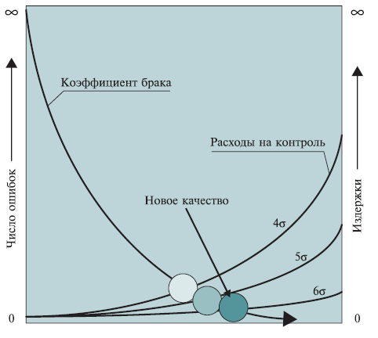
Дополнительная информация:
- Основные принципы, сопутствующие успеху при реализации концепции "Шесть сигм": заинтересованность руководства, выделение ресурсов и опыт успешных проектов.
- Эта концепция ориентирована на вовлечение в процесс совершенствования всех сотрудников, каждый из которых выполняет определенную роль.
- Лидер проекта должен иметь практический опыт участия в успешных проектах по улучшению качества. Опыт участия в одном успешном проекте стоит изучения десятков примеров из практики.
- "Шесть сигм" - это своего рода узел, где соединяются наука, технология, качество и рентабельность.
- При анализе и принятии решений широко используются известные инструменты: диаграммы сродства, Парето, матричная, "рыбий скелет", диграф связи, функция потерь по Тагути, FMEA и др. Сохраняется преемственность с тем, что было сделано в области качества ранее (стандарты ISO серии 9000, бенчмаркинг, самооценка).
- Доктор Дж. Джуран предостерегает от очередного упования на чудо при увлечении концепцией "Шесть сигм", подчеркивая, что улучшение качества - это систематическая и упорная работа.

Достоинства метода
Вынуждает персонал организации заново изучить способы выполнения работ, а не просто отлаживать существующие системы.
Используемые в методологии статистические методы и методы повышения качества увязаны между собой, что обеспечивает простоту проведения и эффективность анализа.

Недостатки метода
В методологии "Шесть сигм" упускаются такие возможности для улучшения процесса, как сокращение непроизводительной деятельности, снижение времени ожидания, уменьшение запасов и транспортных расходов, оптимизация рабочих мест и др.

Ожидаемый результат
Получение прибыли в результате определения и устранения конкретных дефектов и причин их появления.
А.М. Кузьмин

Метод "Семь инструментов управления качеством"
Другие названия метода: "Семь новых инструментов контроля качества", "Семь инструментов планирования и управления".
Автор метода: Японский союз ученых и инженеров, 1979 г.

Назначение метода
Наиболее часто эти инструменты находят применение при решении проблем, возникающих на этапе проектирования.

Цель метода
Решение проблем, возникающих в процессе организации, планирования и управления бизнесом на основе анализа различного рода фактов.

Суть метода
Семь инструментов управления качеством (УК) обеспечивают понимание сложных ситуаций и позволяют облегчить задачу управления качеством путем улучшения процесса проектирования продукции или услуги.
Инструменты УК усиливают процесс планирования благодаря их способности:
- уяснять задачи;
- устранять недостатки;
- содействовать распространению и обмену информацией между заинтересованными сторонами;
- использовать бытовую лексику.
В результате инструменты УК позволяют вырабатывать оптимальные решения в кратчайшие сроки.
Диаграмма сродства и диаграмма связей обеспечивает общее планирование.
Диаграмма дерева, матричная диаграмма и матрица приоритетов обеспечивает промежуточное планирование.
Блок-схема процесса принятия решения и стрелочная диаграмма обеспечивает детальное планирование.

План действий
Последовательность применения методов может быть различной в зависимости от поставленной цели.
Эти методы можно рассматривать и как отдельные инструменты, и как систему методов. Каждый метод может находить свое самостоятельное применение в зависимости от того, к какому классу относится задача.

Особенности метода
Семь инструментов управления качеством - набор инструментов, позволяющих облегчить задачу управления качеством в процессе организации, планирования и управления бизнесом при анализе различного рода фактов.
- Диаграмма сродства - инструмент, позволяющий выявлять основные нарушения процесса путем обобщения и анализа близких устных данных.
- Диаграмма связей - инструмент, позволяющий выявлять логические связи между основной идеей, проблемой и различными факторами влияния.
- Диаграмма дерева - инструмент стимулирования процесса творческого мышления, способствующий систематическому поиску наиболее подходящих и эффективных средств решения проблем.
- Матричная диаграмма - инструмент, позволяющий выявлять важность различных неочевидных (скрытых) связей. Обычно используются двумерные матрицы в виде таблиц со строками и столбцами a1, a2,., b1, b2. - компоненты исследуемых объектов.
- Матрица приоритетов - инструмент, для обработки большого количества числовых данных, полученных при построении матричных диаграмм, с целью выявления приоритетных данных. Этот анализ часто рассматривается как факультативный.
- Блок-схема процесса принятия решения - это инструмент, который помогает запустить механизм непрерывного планирования. Его использование способствует уменьшению риска практически в любом деле. Планирует каждый мыслимый случай, который может произойти, перемещаясь от утверждения проблемы до возможных решений.
- Стрелочная диаграмма - инструмент, позволяющий планировать оптимальные сроки выполнения всех необходимых работ для реализации поставленной цели и эффективно их контролировать.
Дополнительная информация:
- Семь инструментов УК обеспечивают средства для понимания сложных ситуаций и соответствующего планирования, формируют согласие и ведут к успеху при коллективном решении проблем.
- Шесть из этих инструментов используются в работе не с конкретными числовыми данными, а со словесными высказываниями и требуют понимания концепций семантики для обнаружения и сбора основных данных.
- Сбор исходных данных обычно осуществляют во время "мозговых атак".

Достоинства метода
Наглядность, простота освоения и применения.

Недостатки метода
Низкая эффективность при проведении анализа сложных процессов.

Ожидаемый результат
Использование инструментов управления качеством позволяет экономить ресурсы и тем самым улучшает чистую прибыль компании.
А.М. Кузьмин

Метод "Семь основных инструментов контроля качества"
Другие названия метода: "Семь (старых) инструментов контроля качества".
Автор метода: К. Исикава (Японский союз ученых и инженеров), 1979 г.

Назначение метода
Применяются как непосредственно в производстве, так и на различных стадиях жизненного цикла продукции.

Цель метода
Выявление проблем, подлежащих первоочередному решению, на основе контроля действующего процесса, сбора, обработки и анализа полученных фактов (статистического материала) для последующего улучшения качества процесса.

Суть метода
Контроль качества (сравнение запланированного показателя качества с действительным его значением) - это одна из основных функций в процессе управления качеством, а сбор, обработка и анализ фактов - важнейший этап этого процесса.
Научной основой современного технического контроля является математико-статистические методы.
Из множества статистических методов для широкого применения выбраны только семь, которые понятны и могут легко применяться специалистами различного профиля. Они позволяют вовремя выявить и отобразить проблемы, установить основные факторы, с которых нужно начинать действовать, и распределить усилия с целью эффективного разрешения этих проблем.

План действий
Внедрение семи методов должно начинаться с обучения этим методам всех участников процесса.
Последовательность применения методов может быть различной в зависимости от поставленной цели.
Эти методы можно рассматривать и как отдельные инструменты, и как систему методов. Каждый метод может находить свое самостоятельное применение в зависимости от того, к какому классу относится задача.

Особенности метода
Семь основных инструментов контроля качества - набор инструментов, позволяющих облегчить задачу контроля протекающих процессов и предоставить различного рода факты для анализа, корректировки и улучшения качества процессов.
- Контрольный листок - инструмент для сбора данных и их автоматического упорядочения для облегчения дальнейшего использования собранной информации.
- Гистограмма - инструмент, позволяющий зрительно оценить распределение статистических данных, сгруппированных по частоте попадания данных в определенный (заранее заданный) интервал.
- Диаграмма Парето - инструмент, позволяющий объективно представить и выявить основные факторы, влияющие на исследуемую проблему, и распределить усилия для ее эффективного разрешения.
- Метод стратификации (расслаивания данных) - инструмент, позволяющий произвести разделение данных на подгруппы по определенному признаку.
- Диаграмма разброса (рассеивания) - инструмент, позволяющий определить вид и тесноту связи между парами соответствующих переменных.
- Диаграмма Исикавы (причинно-следственная диаграмма) - инструмент, который позволяет выявить наиболее существенные факторы (причины), влияющие на конечный результат (следствие).
- Контрольная карта - инструмент, позволяющий отслеживать ход протекания процесса и воздействовать на него (с помощью соответствующей обратной связи), предупреждая его отклонения от предъявленных к процессу требований.
Дополнительная информация:
- Семь простых статистических методов - инструменты познания, а не управления.
- Способность рассматривать события с точки зрения статистики важнее, чем знание самих методов.
- На передовых зарубежных фирмах абсолютно все работники обязаны владеть семью простыми статистическими методами.
- Данные необходимо собирать так, чтобы облегчить их последующую обработку. Нужно понимать, для каких целей осуществляется сбор и обработка данных.
Обычно цели сбора данных в процессе контроля качества состоят в следующем:
- контроль и регулирование процесса;
- анализ отклонений от установленных требований;
- контроль выхода процесса.

Достоинства метода
Наглядность, простота освоения и применения.

Недостатки метода
Низкая эффективность при проведении анализа сложных процессов.

Ожидаемый результат
Решение до 95% всех проблем, возникающих на производстве.
А.М. Кузьмин

Метод "ABC-анализ"

Назначение метода
Может применяться практически в любых областях деятельности.

Цель метода
Выявление проблем, подлежащих первоочередному решению, путем определения их приоритетности.

Суть метода
- АВС-анализ основан на делении определенной совокупности проблем (объектов анализа) по удельному весу каждой группы, определяемому по тому или иному выбранному показателю.
- АВС-анализ позволяет установить основные проблемы, с которых нужно начинать действовать.
- АВС-анализ базируется на принципе Парето, который означает, что 20% усилий дают 80% результата, а остальные 80% усилий - лишь 20% результата.

План действий
- Определить проблему, которую надлежит решить.
- Учесть все факторы (признаки), относящиеся к исследуемой проблеме.
- Выявить первопричины, которые создают наибольшие трудности, собрать по ним данные и проранжировать их.
- Построить диаграмму Парето, которая представит фактическое положение дел в понятной и наглядной форме2.
- Провести АВС-анализ диаграммы Парето.

Особенности метода
Наиболее распространенным методом анализа для выявления результатов деятельности и причин возникновения проблем является метод АВС-анализа, одним из вариантов графической интерпретации которого служит диаграмма Парето.
В литературе приводятся примеры проведения АВС-анализа по показателям оборота, прибыли, трудоемкости, расходов на материалы, и даже по таким параметрам, как помехозащищенность, быстродействие, потребляемая мощность и т. д.
Число групп при проведении АВС-анализа может быть любым, но наибольшее распространение получило деление рассматриваемой совокупности на три группы: А, В и С (75:20:5), чем и обусловлено название метода (ABC-Analysis).
Группа А - незначительное число объектов с высоким уровнем удельного веса по выбранному показателю.
Группа В - среднее число объектов со средним уровнем удельного веса по выбранному показателю.
Группа С - большое число объектов с незначительной величиной удельного веса по выбранному показателю.
Экономический смысл исследований в рамках АВС-анализа сводится к тому, что максимальный эффект достигается при решении задач, относящихся к группе А.
Графическая интерпретация метода АВС-анализа
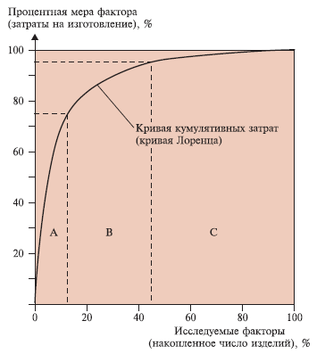
Дополнительная информация:
- Старайтесь достичь высоких результатов лишь по нескольким направлениям, а не повышать показатели по всем направлениям сразу.
- Сосредоточьте внимание только на ресурсах, приносящих наибольшую прибыль, не пытайтесь повысить эффективность всех ресурсов сразу.

Достоинства метода
Простота, наглядность и точность АВС-анализа позволяет правильно выявить основные проблемы для их эффективного разрешения.
АВС-анализ диаграммы Парето может быть довольно легко автоматизирован.

Недостатки метода
При построении сложной, не всегда четко структурированной диаграммы возможны неправильные выводы.

Ожидаемый результат
Принятие решения на основании АВС-анализа.
Сравнивая диаграммы, построенные до и после разрешения проблем, оценивают эффективность принятых мер.
А.М. Кузьмин

Метод "Бережливое производство"
Другие названия метода: "Производственная система Toyota", "Лин (Lean), экономное производство".
Автор метода: Тайити Оно (Япония), 1978 г.

Назначение метода
Применяется для оптимизации производства и повышения конкурентоспособности.

Цель метода
Построение производства, способного быстро отвечать на изменяющиеся требования потребителей и получать прибыль при любом изменении рынка, в том числе при падении спроса. Создание совершенной производственной системы, которая бы при поступлении заказа мгновенно поставляла требуемую продукцию, и при этом не происходило накопления промежуточных запасов.

Суть метода
Бережливое производство (lean production) - это:
- системный подход к выявлению потерь и поиску путей их устранения, для того чтобы уменьшить время между заказом клиента и отгрузкой товара;
- бизнес-процессы, требующие меньше людских ресурсов, капитальных вложений, места для производства, материалов и времени на всех стадиях.
Данная методология направлена на борьбу с потерями во всех их проявлениях: излишние складские запасы, межоперационные заделы, время простоя, лишние перемещения, учитывая при этом удобство и безопасность выполнения операций для персонала.

План действий
- Определить ожидаемую ценность конкретной продукции, имеющей определенные характеристики и определенную цену путем диалога с заинтересованными потребителями.
- Определить весь поток создания ожидаемой потребителем ценности для каждого типа продукции: от концепции до дошедшего до потребителя товара.
- Организовать движение потока создания ожидаемой потребителем ценности, т. е. акцентирование внимания не на предприятии и оборудовании, а на продукции и ее "нуждах".
- Постоянно прислушиваться к голосу потребителя, позволяя ему вытягивать продукцию с предприятия тогда, когда ему это требуется.

Особенности метода
Основные методы и идеи бережливого производства были предложены еще Г. Фордом и применялись на заводах компании "Форд" в 20-е годы прошлого столетия, но впервые в полном объеме их реализовали в Японии. В компании "Тойота" была создана система, цель которой - сократить или ликвидировать деятельность, потребляющую ресурсы и не добавляющую стоимость, т. е. ту, за которую потребитель не желает платить.
Сегодня эта система известна как производственная система Toyota (Toyota Production System - TPS), принципы и инструменты которой нашли отражение в ее американском варианте - системе бережливого производства (Lean Production). Многие из элементов были еще в советском варианте - научной организации труда (НОТ).
Бережливое производство - это подходы, методы, направленные на уменьшение всех возможных издержек и увеличение производительности. Эти инструменты ориентированы, в первую очередь, на производственную часть компании. Меняя производственную систему на базе принципов бережливого производства, мы сокращаем внутренние потери (запасы, перемещения и т. д.) и при этом высвобождаются люди, помещения, энергия.
Усилия персонала концентрируются на тех видах деятельности, которые не добавляют ценности продукту с точки зрения потребителя и, следовательно, не увеличивают добавленную (приростную) стоимость для компании.
Дополнительная информация:
- Концепция бережливого производства проста для понимания, однако самое сложное - сделать так, чтобы она стала частью повседневной работы.
- Для успешного внедрения бережливого производства, необходимо изменение культуры компании.
- Концепция бережливого производства ориентирована на максимальный учет интересов и запросов потребителей.
- Если постоянно держать в центре внимания снижение потерь всех видов, то практически нет предела тем преимуществам, которые можно достигнуть.
- Бережливое производство - подход, направленный на качество соответствия выпускаемой продукции установленным требованиям. Принцип работы с качеством по системе TPS описывается как три НЕ: не бери в работу дефектные заготовки, не делай дефектную продукцию, не передавай дефектную продукцию на следующую операцию.
- Аббревиатура TPS - Toyota Production System (Производственная система Toyota) расшифровывается, в частности, и так: Thinking Production System - Думающая производственная система.

Достоинства метода
Высокая организованность процессов позволяет полностью избежать ненужных затрат и успешно конкурировать в условиях современного рынка.

Недостатки метода
Невовлеченность персонала и сложности при проведении изменений в компании.

Ожидаемый результат
Поставка в кратчайшие сроки требуемой продукции в случае поступления заказа без накопления промежуточных запасов.
А.М. Кузьмин

Метод "PDPC"
Другие названия метода: "Блок-схема процесса принятия решений".
Автор метода: Японский союз ученых и инженеров в 1979 г. включил диаграмму PDPC в состав семи методов управления качеством.

Назначение метода
Применяется при решении сложных проблем в различных областях науки и техники, при разработке бизнес-проектов и т. д.

Цель метода
Графическое представление последовательности действий и решений, необходимых для получения требуемого результата

Суть метода
Блок-схема процесса принятия решения (Process Decision Program Chart - PDPC) - это инструмент, который помогает запустить механизм непрерывного планирования.
Метод PDPC обеспечивает детальное планирование, отображая последовательность действий на пути от постановки задачи к ее решению.

План действий
- Сформировать команду из специалистов, владеющих вопросами по обсуждаемой теме.
- Определить проблему, которую надлежит решить.
- Построить блок-схему, отобразив последовательность действий и решений, необходимых для получения требуемого результата.

Особенности метода
Метод PDPC предлагает возможные варианты решения поставленной задачи и пути их реализации, позволяя принимать решение непосредственно в момент появления проблемы.
Метод PDPC - инструмент для оценки сроков и целесообразности проведения работ по выполнению программы в соответствии со стрелочной диаграммой с возможной корректировкой как до начала, так и в процессе выполнения этих работ.
Метод PDPC, оценивая развитие событий и разнообразие возможных результатов, помогает определить, когда и какие процессы использовать, чтобы уменьшить риск практически в любом деле и получить требуемый результат.
При возникновении каких-либо проблем в процессе осуществления программы работ метод PDPC позволяет предвидеть возможные последствия и подготовить контрмеры, проводя корректировки, которые приведут к лучшим решениям.
Пример построения блок-схемы процесса принятия решения
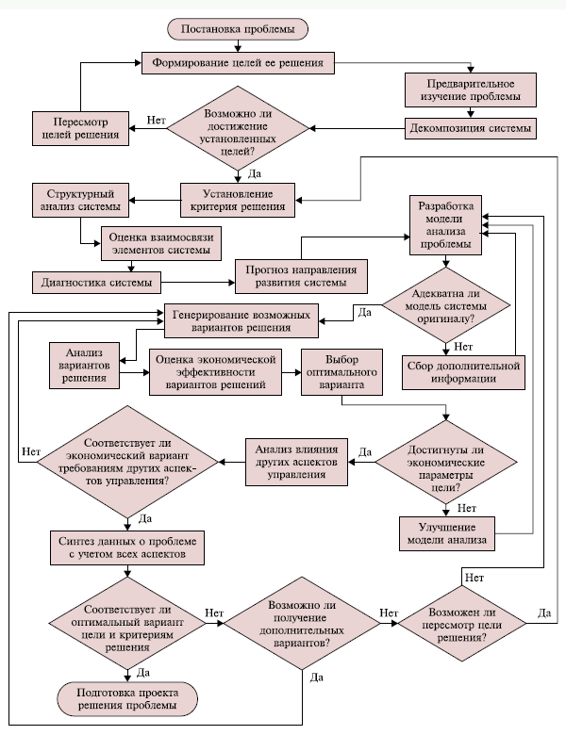

Достоинства метода
- Наглядность, простота освоения и применения.
- Метод PDPC позволяет прослеживать весь процесс от определения целей до успешного завершения проекта.
- Позволяет планировать и контролировать процесс обеспечения конкурентного преимущества в условиях повышенной конкуренции на рынке.

Недостатки метода
- Процесс осуществления программы работ не всегда протекает в соответствии с намеченным планом.
- При возникновении технических или каких-либо иных проблем решения часто не очевидны.

Ожидаемый результат
Подготовка проекта решения проблемы.
А.М. Кузьмин

Метод "Контрольный листок"

Назначение метода
Применяется в производстве и на различных стадиях жизненного цикла продукции как при контроле по качественным, так и при контроле по количественным признакам.

Цель метода
Сбор данных и их автоматическое упорядочение для облегчения дальнейшего использования собранной информации.

Суть метода
Контрольный листок - это:
- средство регистрации данных, как правило, в виде бумажного бланка с заранее внесенными в него контролируемыми параметрами, соответственно которым можно заносить необходимые данные с помощью пометок или каких-либо символов;
- инструмент, позволяющий облегчить задачу контроля протекающих процессов и предоставить различного рода факты для анализа, корректировки и улучшения качества процессов.
Японский союз ученых и инженеров в 1979 г. включил контрольный листок в состав семи методов контроля качества.

План действий
Прежде, чем начать собирать данные, надо решить, что с ними впоследствии делать, для каких целей осуществляется их сбор и обработка.
Обычно цели сбора данных в процессе контроля качества состоят в следующем:
- контроль и регулирование процесса;
- анализ отклонений от установленных требований;
- контроль выхода процесса.
Когда цель сбора данных установлена, она становится основной для определения типа данных, которые нужно собрать. В процессе сбора важно тщательно упорядочить данные, чтобы облегчить их последующую обработку. Для этого надо:
- зарегистрировать источник данных (время, оборудование и т. п.);
- регистрировать данные так, чтобы их было легко использовать.

Особенности метода
Все статистические методы базируются на достоверной информации. Какая бы задача ни стояла перед системой, объединяющей последовательность применения статистических методов, всегда начинают со сбора исходных данных, на базе которых затем применяют тот или иной инструмент.
Для сбора исходных данных используют контрольные листки (КЛ).
Виды различных КЛ исчисляются сотнями, и в принципе для каждой конкретной цели может быть разработан свой листок. Например, КЛ для регистрации распределения измеряемого параметра в ходе производства; КЛ причин дефектов; КЛ для фиксирования отказавших деталей в приборе; КЛ регистрации телефонных звонков; КЛ локализации дефектов; КЛ регистрации видов дефектов; КЛ регистрации времени явки учащихся на занятия; график температуры больного и т. д. Но принцип их оформления остается неизменным.

Правила составления контрольных листков
- Решить, какие данные будут собираться, определиться с очередностью сбора информации.
- Определить период времени, в течение которого будет проводиться сбор информации.
- Сформулировать заголовок, отражающий тип собираемой информации.
- Указать источник данных.
- Составить перечень контролируемых характеристик.
- Разработать бланк - стандартную форму регистрации данных, максимально удобную для заполнения в соответствии с принятыми правилами.
В любом КЛ обязательно должна быть адресная часть, в которой указывается его название, измеряемый параметр, название и номер детали, цех, участок, станок, смена, оператор, материал, режимы обработки и другие данные, представляющие интерес для анализа путей повышения качества изделия или производительности труда. Ставится дата заполнения, листок подписывается лицом, его непосредственно заполнявшим, а в случаях, если на нем приводятся результаты расчетов - лицом, выполнявшим эти расчеты.
Пример контрольного листка для регистрации отказавших деталей в телевизорах
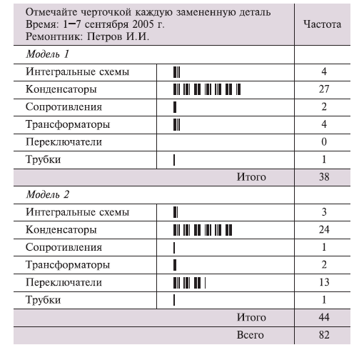
Дополнительная информация:
- При разработке КЛ рекомендуется привлекать непосредственных исполнителей этих листков. Каждый, кто будет иметь дело с конкретным КЛ, должен чувствовать себя его соавтором.
- При создании бланка используйте как можно больше графической информации (рисунков).
- КЛ храните рядом с местом регистрации данных.

Достоинства метода
Наглядность, простота освоения и применения.

Недостатки метода
Большое разнообразие форм и размеров контрольных листков.

Ожидаемый результат
Собранные данные служат источником информации в процессе анализа с использованием различных статистических методов и выработке мер по улучшению качества процессов.
А.М. Кузьмин

Метод Дельфи
Другие названия метода: "Дельфийский метод", "Метод дельфийского оракула".
Авторы метода: О. Холмер, Т. Гордон и др. (США), 50-е годы XX в.

Назначение метода
Применяется на этапах формулирования проблемы и оценки различных способов ее решения. Метод Дельфи - один из инструментов выбора и оценки решения.

Цель метода
Получение согласованной информации высокой степени достоверности в процессе анонимного обмена мнениями между участниками группы экспертов для принятия решения.

Суть метода
Метод Дельфи - инструмент, позволяющий учесть независимое мнение всех участников группы экспертов по обсуждаемому вопросу путем последовательного объединения идей, выводов и предложений и прийти к согласию. Метод основан на многократных анонимных групповых интервью.

План действий
- Сформировать рабочую группу для сбора и обобщения мнений экспертов.
- Сформировать экспертную группу из специалистов, владеющих вопросами по обсуждаемой теме.
- Подготовить анкету, указав в ней поставленную проблему, уточняющие вопросы. Формулировки должны быть четкими и однозначно трактуемыми, предполагать однозначные ответы.
- Провести опрос экспертов в соответствии с методикой, предполагающей при необходимости повторение процедуры. Полученные ответы служат основой для формулирования вопросов для следующего этапа.
- Обобщить экспертные заключения и выдать рекомендации по поставленной проблеме.

Особенности метода
Дельфи", "дельфийский метод", "метод дельфийского оракула" происходят от названия местечка Дельфи, где жили оракулы-прорицатели при храме бога Аполлона (Древняя Греция).
Слово главного оракула принималось за истину в последней инстанции.
Известно, что использование коллективных знаний ведет к возможности нахождения сильных решений, однако в процессе обмена мнениями между участниками может сказаться влияние авторитета коллег и все сведется к появлению популярных ответов.
Метод Дельфи позволяет разрешить это диалектическое противоречие. Для этого прямые дискуссии экспертов заменяются индивидуальными опросами. Собранные варианты ответов подвергаются статистической обработке. Полученные обобщенные ответы передаются каждому эксперту путем личного общения, либо по обычной или электронной почте с просьбой пересмотреть и уточнить свое мнение, если он сочтет необходимым. Эта процедура может повторяться несколько раз.
Проведение экспертизы по методу Дельфи
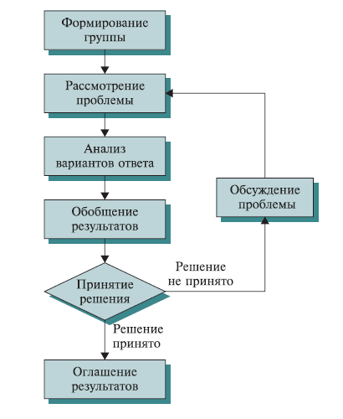
Дополнительная информация:
- Метод Дельфи - это систематический способ обобщения оценок экспертов.
- Считается, что метод Дельфи наиболее применим, если к работе привлекаются эксперты, компетентные не по всей проблеме, а по ее различным составляющим.
- Чтобы решить, следует ли использовать метод Дельфи, очень важно тщательно рассмотреть ситуацию, к которой будет применен метод. И прежде чем принимать решение, необходимо задать ряд вопросов:
- кто будет проводить экспертизу, и где будут находиться ее участники;
- какая должна поддерживаться связь с ними в процессе рассмотрения существующей проблемы;
- какие существуют в наличии альтернативные методики, и какие результаты реально можно ожидать от их применения?

Достоинства метода
- Метод Дельфи способствует выработке независимости мышления членов группы.
- Обеспечивает спокойное и объективное изучение проблем, которые требуют оценки.

Недостатки метода
- Чрезмерная субъективность оценок.
- Требует достаточно много времени и организационных усилий.

Ожидаемый результат
Согласованный список идей с их сопутствующими сильными и слабыми сторонами.

Метод "Диаграмма разброса"
Другие названия метода: "Диаграмма рассеяния", "Поле корреляции".

Назначение метода
Применяется в производстве и на различных стадиях жизненного цикла продукции для выяснения зависимости между показателями качества и основными факторами производства. Метод "Диаграмма разброса" - один из инструментов статистического контроля качества.
Японский союз ученых и инженеров в 1979 г. включил диаграмму разброса в состав семи методов контроля качества.

Цель метода
Выяснение существования зависимости и выявление характера связи между двумя различными параметрами процесса.

Суть метода
Диаграмма разброса - инструмент, позволяющий определить вид и тесноту связи между парами соответствующих переменных. Эти две переменные могут относиться к:
- характеристике качества и влияющему на нее фактору;
- двум различным характеристикам качества;
- двум факторам, влияющим на одну характеристику качества.
При наличии корреляционной зависимости между двумя факторами значительно облегчается контроль процесса с технологической, временной и экономической точек зрения.
Диаграмма разброса в процессе контроля качества используется также для выявления причинно-следственных связей показателей качества и влияющих факторов.

План действий
Для выяснения влияния одной переменной на другую следует собрать необходимые данные и внести их в листок регистрации.
По полученным данным построить диаграмму разброса и провести анализ диаграммы. Иногда желательно получить количественную оценку тесноты или силы связи между случайными величинами.

Особенности метода
Диаграмма разброса - это точечная диаграмма в виде графика, получаемого путем нанесения в определенном масштабе экспериментальных, полученных в результате наблюдений точек. Координаты точек на графике соответствуют значениям рассматриваемой величины и влияющего на него фактора. Расположение точек показывает наличие и характер связи между двумя переменными (например, скорость и расход бензина, или выработанные часы и выход продукции).
По полученным экспериментальным точкам могут быть определены и числовые характеристики связи между рассматриваемыми случайными величинами: коэффициент корреляции и коэффициенты регрессии.
Диаграммы разброса (рассеяния)
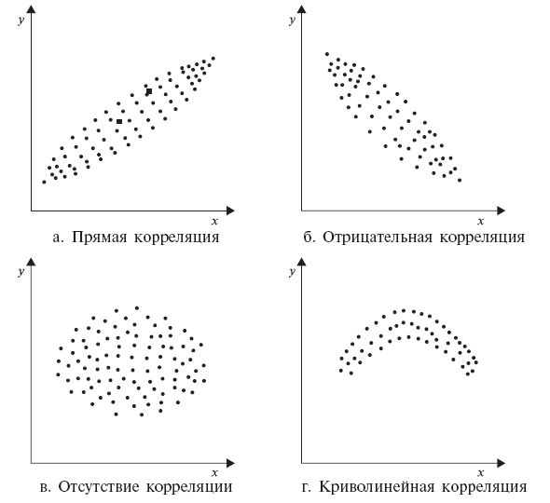

Правила построения диаграммы разброса
- Определить, между какими парами данных необходимо установить наличие и характер связи. Желательно не менее 25-30 пар данных.
- Для сбора данных подготовить бланк таблицы (листок регистрации), предусмотрев в нем графы для порядкового номер наблюдения i; независимой переменной характеристики, называемой аргументом х; зависимой переменной, называемой функцией (откликом) у.
- По результатам наблюдения заполнить листок регистрации данных.
- По полученным данным построить график в координатах х-у и нанести на него данные. Длина осей, равная разности между максимальными и минимальными значениями для х и у, по вертикали и по горизонтали должна быть примерно одинаковой, тогда диаграмму будет легче читать.
- Нанести на диаграмму все необходимые обозначения. Данные, отраженные на диаграмме, должны быть понятны любому человеку, а не только тому, кто делал диаграмму.
В этом случае при осуществлении контроля причинных факторов х (откликов) характеристика у (функция) будет оставаться стабильной.
Дополнительная информация:
- Следует отметить, что если две переменные кажутся связанными, это не означает, что они таковыми являются.
- Если данные не кажутся связанными, это не означает, что они не связаны: просто приведено недостаточно данных или данные следует разбить по классам и построить по каждому классу свою диаграмму, а возможно допущена большая ошибка при измерении и т. д.

Достоинства метода
Наглядность и простота оценки связей между двумя переменными.

Недостатки метода
К оценке диаграммы следует привлекать тех, кто владеет информацией о продукции, чтобы исключить неправильное использование этого инструмента.

Ожидаемый результат
Принятие решения о проведении необходимых мероприятий на основании анализа диаграммы разброса.

Метод "Диаграмма сродства"
Другие названия метода: Метод KJ, (Метод "Кей Джи")
Автор метода: Дзиро Кавакита (Япония), 1967 г.

Назначение метода
Применяется для систематизирования большого числа ассоциативно связанной информации. Японский союз ученых и инженеров в 1979 г. включил диаграмму сродства в состав семи методов управления качеством.

Цель метода
Систематизация и упорядочение идей, потребительских требований или мнений членов групп, высказанных в связи с решением какой-либо проблемы.

Суть метода
Диаграмма сродства обеспечивает общее планирование. Это творческий инструмент, который помогает уяснить нерешенные проблемы, раскрывая ранее невидимые связи между отдельными частями информации или идеями, путем сбора из разных источников бессистемно изложенных устных данных и их анализа по принципу взаимного сродства (ассоциативной близости).

План действий
- Сформировать команду из специалистов, владеющих вопросами по обсуждаемой теме.
- Сформулировать вопрос или проблему в виде развернутого предложения.
- Провести "мозговую атаку", связную с основными причинами существования проблемы или ответов на поставленные вопросы.
- Зафиксировать все высказывания на карточках, сгруппировать родственные данные по направлениям и присвоить заголовки каждой группе. Попробовать объединить какие-либо из них под общим заголовком, создавая иерархию.

Особенности метода
Диаграмма сродства
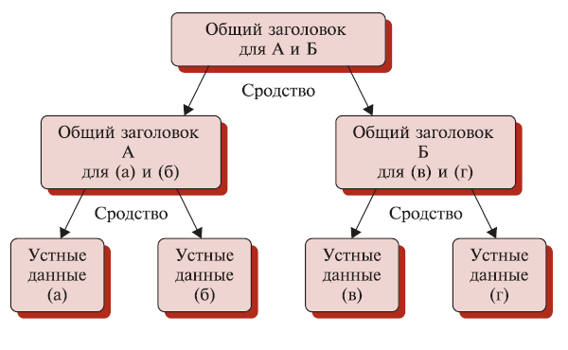
Рекомендации:
- При формулировании темы для обсуждения использовать "правило 7 плюс или минус 2". Предложение должно иметь не менее 5 и не более 9 слов, включая глагол и существительное.
- При проведении "мозговой атаки" использовать стандартную методику.
- Каждая формулировка записывается на отдельную карточку.
- Если карточка может быть отнесена больше чем к одной группировке, следует сделать копии.
Примечание. Карточки, не вошедшие ни в какую группировку, составляют остаток. Как правило, это 4 или 5 карточек.
Дополнительная информация:
Диаграмма сродства используется в работе не с конкретными числовыми данными, а со словесными высказываниями.
Диаграмму сродства следует применять, главным образом, когда:
- необходимо систематизировать большое количество информации (различных идей, разных точек зрения и т. д.);
- ответ или решение не всем абсолютно очевиден;
- принятие решения требует согласия среди членов команды (а воз- можно, и среди других заинтересованных лиц), чтобы эффективно работать.

Достоинства метода
Раскрывает родство между различными частями информации.
Процедура создания диаграммы сродства позволяет членам команды выйти за рамки привычного мышления и способствует реализации творческого потенциала команды.

Недостатки метода
При наличии большого числа объектов (начиная с нескольких десятков) инструменты творчества, в основе которых лежат ассоциативные способности человека, уступают инструментам логического анализа.
Диаграмма сродства - первый из инструментов среди семи методов управления качеством, который способствует выяснению более точного понимания проблемы и позволяет выявлять основные нарушения процесса путем сбора, обобщения и анализа большого числа устных данных на основе родственных (близких) отношений между каждым элементом.

Ожидаемый результат
Новое понимание требований и проблемных вопросов, и новые решения старых проблем.

Метод "Диаграмма связей"
Другие названия метода: "Граф связей", "Диаграмма взаимосвязей".

Назначение метода
Применяется для систематизирования большого количества логически связанной информации. Японский союз ученых и инженеров в 1979 г. включил диаграмму связей в состав семи методов управления качеством.

Цель метода
Выявление связей между причинами возникновения проблемы и выбор приоритетов для приложения усилий в те области, которые принесут наибольшую отдачу в решение проблемы.

Суть метода
Диаграмма связей - инструмент, позволяющий выявлять логические связи между основной идеей, проблемой и различными факторами влияния.
Диаграмма связей обеспечивает общее планирование и помогает уяснить нерешенные проблемы, раскрывая ранее невидимые причинные связи между отдельными частями информации путем их графического представления.

План действий
В основе диаграммы лежит примерно тот же подход, что и при построении диаграммы сродства:
- формируется команда из специалистов, владеющих вопросами по обсуждаемой теме;
- формулируется проблема, которую необходимо разрешить, или результат, которого следует добиться;
- определяются звенья, которые связывают отдельные факторы, оказывающие влияние на проблему, и строится диаграмма связей;
- далее команда должна обсудить построенную диаграмму связей и выявить главные причины, влияющие на проблему.

Особенности метода
На практике с помощью построения и анализа диаграммы связей, являющегося логическим инструментом, стараются уточнить и улучшить группирование данных диаграммы сродства, которая сама по себе - инструмент творческий. Это вызвано тем, что при наличии большого числа объектов (начиная с нескольких десятков) наши ассоциативные способности начинают уступать инструментам логического анализа. Диаграммы связей фактически выполняют ту же задачу, что и диаграммы сродства.
Диаграмма связей
(на примере, раскрывающим причину появления ошибок при наборе текста)
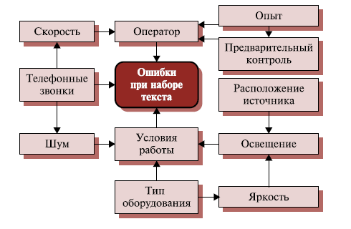

Правила построения диаграммы связей
- Каждую проблему записать на карточке. В центре листа следует расположить карточку с формулировкой проблемы, которую необходимо разрешить, выделив ее каким-либо образом. Далее на этом же листе необходимо разместить основные причины, влияющие на результат. Родственные причины следует размещать рядом друг с другом.
- Затем следует выявить связи между причинами и результатами, задавая вопрос: "Имеется ли между этими двумя событиями связь?" Если имеется, то следует уточнить: "Почему это событие является причиной возникновения другого события?"
- При рассмотрении проблемы, имеющей большое число причин, следует сначала установить связи между родственными причинами. В случае, когда причин, вызывающих проблему не так много, связи между всеми причинами и формулировкой проблемы рассматриваются в произвольной последовательности.
- Все выявленные связи обозначить стрелками, показывая направление влияния.
- После выявления взаимосвязей между всеми событиями, подсчитывается число стрелок, исходящих из каждого и входящих в каждое событие.
Событие с наибольшим числом исходящих стрелок является исходным. Обычно выделяют два или три исходных события и решают, на каком из них следует сконцентрировать усилия в первую очередь. При этом учитываются различные факторы, например, имеющиеся ограничения, ресурсы, опыт.

Рекомендации
Старайтесь, чтобы события различались существенно. Если значимость или суть событий будут похожими, то трудно определить, какое из них является исходным.
- Не используйте двунаправленных стрелок.
- Не возвращайтесь к связям, которые вы уже рассмотрели.
- Не откладывайте рассмотрение трудных вопросов на более позднее время.
- Не сдавайтесь, пока не достигнете согласия.
- Завершите работу в один прием. Не отступайте, пока не дойдете до конца.
Памятка. Работа не с конкретными числовыми данными, а со словесными высказываниями.

Достоинства метода
Наглядность, простота освоения и применения.
Процедура создания диаграммы связей позволяет членам команды выйти за рамки привычного мышления и способствует реализации творческого потенциала команды.

Недостатки метода
Низкая эффективность при проведении анализа сложных процессов.

Ожидаемый результат
Выявление логических связей между причинами возникновения проблемы и определение звеньев, которые ведут к решению проблемы.

Метод "Диаграмма Парето"
Другие названия метода:
Авторы метода: В. Парето (Италия), 1897 г, М. Лоренц (США), 1979 г.

Назначение метода
Применяется практически в любых областях деятельности. Японский союз ученых и инженеров в 1979 г. включил диаграмму Парето в состав семи методов контроля качества.

Цель метода
Выявление проблем, подлежащих первоочередному решению.

Суть метода
Диаграмма Парето - инструмент, позволяющий выявить и отобразить проблемы, установить основные факторы, с которых нужно начинать действовать, и распределить усилия с целью эффективного разрешения этих проблем.
Различают два вида диаграмм Парето:
- по результатам деятельности - предназначена для выявления главной проблемы нежелательных результатов деятельности;
- по причинам - используется для выявления главной причины проблем, возникающих в ходе производства.

План действий
- Определить проблему, которую надлежит решить.
- Учесть все факторы (признаки), относящиеся к исследуемой проблеме.
- Выявить первопричины, которые создают наибольшие трудности, собрать по ним данные и проранжировать их.
- Построить диаграмму Парето, которая объективно представит фактическое положение дел в понятной и наглядной форме.
- Провести анализ диаграммы Парето.

Особенности метода
Принцип Парето (принцип 20/80) означает, что 20% усилий дают 80% результата, а остальные 80% усилий - лишь 20% результата.
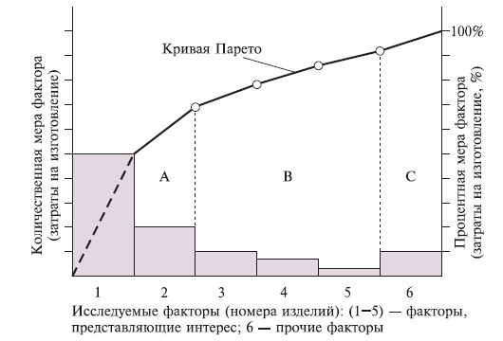

Общие правила построения диаграммы Парето
- Решить, какие проблемы (причины проблем) надлежит исследовать, какие данные собирать и как их классифицировать.
- Разработать формы для регистрации исходных данных (например, контрольный листок).
- Собрать данные, заполнив формы, и подсчитать итоги по каждому исследуемому фактору (показателю, признаку).
- Для построения диаграммы Парето подготовить бланк таблицы, предусмотрев в нем графы для итогов по каждому проверяемому фактору в отдельности, накопленной суммы числа появлений соответствующего фактора, процентов к общему итогу и накопленных процентов.
- Заполнить таблицу, расположив данные, полученные по проверяемому фактору, в порядке убывания значимости.
- Подготовить оси (одну горизонтальную и две вертикальные линии) для построения диаграммы. Нанести на левую ось ординат шкалу с интервалами от 0 до общей суммы числа выявленных факторов, а на правую ось ординат - шкалу с интервалами от 0 до 100, отражающую процентную меру фактора. Разделить ось абсцисс на интервалы в соответствии с числом исследуемых факторов или относительной частотой.
- Построить столбиковую диаграмму. Высота столбца (откладывается по левой шкале) равна числу появлений соответствующего фактора. Столбцы располагают в порядке убывания (уменьшения значимости фактора). Последний столбец характеризует "прочие", т. е. малозначимые факторы, и может быть выше соседних.
- Начертить кумулятивную кривую (кривую Парето) - ломаную, соединяющую точки накопленных сумм (количественной меры факторов или процентов). Каждую точку ставят над соответствующим столбцом столбиковой диаграммы, ориентируясь на его правую сторону.
- Нанести на диаграмму все обозначения и надписи.
- Провести анализ диаграммы Парето.
Примечание. Существуют и другие варианты построения диаграммы Парето.
Дополнительная информация:
- Пытайтесь достичь высоких результатов лишь по нескольким направлениям, а не повышать показатели по всем направлениям сразу.
- Концентрируйтесь только на ресурсах, приносящих наибольшую прибыль, не пытайтесь повысить эффективность всех ресурсов сразу.
- В каждой важной для вас области старайтесь определить, какие 20% усилий могут привести к 80% результатов.
- Максимально используйте те немногие удачные моменты, когда вы способны показать наивысшие результаты.
- Нехватка времени - миф. На самом деле времени у нас предостаточно. По-настоящему мы используем только 20% нашего дня. А многие талантливые люди делают основные "ходы" в течение нескольких минут.

Достоинства метода
Простота и наглядность делают возможным использование диаграммы Парето специалистами, не имеющими особой подготовки.
Сравнение диаграмм Парето, описывающих ситуацию до и после проведения улучшающих мероприятий, позволяют получить количественную оценку выигрыша от этих мероприятий.

Недостатки метода
При построении сложной, не всегда четко структурированной диаграммы возможны неправильные выводы.

Ожидаемый результат
Принятие решения на основании анализа диаграммы Парето.

Метод "Гистограммы"
Автор метода: А.М. Гэри (Франция), 1833 г.

Назначение метода
Применяется везде, где требуется проведение анализа точности и стабильности процесса, наблюдение за качеством продукции, отслеживание существенных показателей производства. Гистограмма - один из инструментов статистического контроля качества. Японский союз ученых и инженеров в 1979 г. включил гистограммы в состав семи методов контроля качества.

Цель метода
Контроль действующего процесса и выявление проблем, подлежащих первоочередному решению.

Суть метода
Один из наиболее распространенных методов, помогающих интерпретировать данные по исследуемой проблеме.
Благодаря графическому представлению имеющейся количественной информации, можно увидеть закономерности, трудно различимые в простой таблице с набором цифр, оценить проблемы и найти пути их решения.

План действий
1. Собрать данные для измеряемых (контролируемых) параметров действующего процесса.
2. Построить гистограмму.
3. Проанализировать гистограмму:
- определить тип распределения данных (нормальное, несимметричное, бимодальное и т. д.);
- выяснить вариабельность процесса;
- при необходимости осуществить анализ нормального распределения с использованием математического аппарата.
4. Ответить на вопрос: "Почему распределение именно такое, и о чем это говорит?"

Особенности метода
Для осмысления качественных характеристик изделий, процессов, производства (статистических данных) и наглядного представления тенденции изменения наблюдаемых значений применяют графическое изображение статистического материала, т. е. строя гистограмму распределения.
Гистограмма - один из вариантов столбиковой диаграммы, позволяющий зрительно оценить распределение статистических данных, сгруппированных по частоте попадания в определенный (заранее заданный) интервал.

Порядок построения гистограммы
- Собрать данные, выявить максимальное и минимальное значения и определить диапазон (размах) гистограммы.
- Полученный диапазон разделить на интервалы, предварительно определив их число (обычно 5-20 в зависимости от числа показателей) и определить ширину интервала.
- Все данные распределить по интервалам в порядке возрастания: левая граница первого интервала должна быть меньше наименьшего из имеющихся значений.
- Подсчитать частоту каждого интервала.
- Вычислить относительную частоту попадания данных в каждый из интервалов.
- По полученным данным построить гистограмму - столбчатую диаграмму, высота столбиков которой соответствует частоте или относительной частоте попадания данных в каждый из интервалов:
- наносится горизонтальная ось, выбирается масштаб и откладываются соответствующие интервалы;
- затем строится вертикальная ось, на которой также выбирается масштаб в соответствии с максимальным значением частот.
Гистограмма (нормальное распределение)
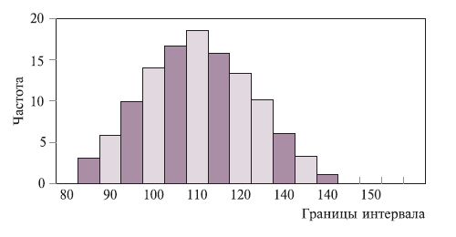
Дополнительная информация:
- Структуру вариаций легче увидеть, когда данные представлены графически в виде гистограммы.
- Прежде чем сделать выводы по результатам анализа гистограмм, убедитесь, что данные представительны для существующих условий процесса.
- Не делайте выводов, основанных на малых выборках. Чем больше объем выборки, тем больше уверенность в том, что три важных параметра гистограммы - ее центр, ширина и форма - представительны для всего процесса или группы продукции.
- Для каждой структуры вариаций (типа распределения) существуют свои интерпретации.
- Интерпретация гистограммы - это всего лишь теория, которая должна быть подтверждена дополнительным анализом и прямыми наблюдениями за анализируемым процессом.

Достоинства метода
- Наглядность, простота освоения и применения.
- Управление с помощью фактов, а не мнений.
- Позволяет лучше понять вариабельность, присущую процессу, глубже взглянуть на проблему и облегчить нахождение путей ее решения.

Недостатки метода
Интерпретация гистограммы, построенная по малым выборкам, не позволяет сделать правильные выводы.

Ожидаемый результат
Собранные данные служат источником информации в процессе анализа с использованием различных статистических методов и выработке мер по улучшению качества процессов.

Метод "Диаграмма Исикавы"
Другие названия метода: "Причинно-следственная диаграмма" ("рыбий скелет")
Автор метода: К. Исикава (Япония), 1952 г.

Назначение метода
Применяется при разработке и непрерывном совершенствовании продукции. Диаграмма Исикавы - инструмент, обеспечивающий системный подход к к определению фактических причин возникновения проблем.

Цель метода
Изучить, отобразить и обеспечить технологию поиска истинных причин рассматриваемой проблемы для эффективного их разрешения.

Суть метода
Причинно-следственная диаграмма - это ключ к решению возникающих проблем.
Диаграмма позволяет в простой и доступной форме систематизировать все потенциальные причины рассматриваемых проблем, выделить самые существенные и провести поуровневый поиск первопричины.

План действий
В соответствии с известным принципом Парето, среди множества потенциальных причин (причинных факторов, по Исикаве), порождающих проблемы (следствие), лишь две-три являются наиболее значимыми, их поиск и должен быть организован. Для этого осуществляется:
- сбор и систематизация всех причин, прямо или косвенно влияющих на исследуемую проблему;
- группировка этих причин по смысловым и причинно-следственным блокам;
- ранжирование их внутри каждого блока;
- анализ получившейся картины.

Особенности метода
Причинно-следственная диаграмма ("рыбий скелет")

Общие правила построения
- Прежде чем приступать к построению диаграммы, все участники должны прийти к единому мнению относительно формулировки проблемы.
- Изучаемая проблема записывается с правой стороны в середине чистого листа бумаги и заключается в рамку, к которой слева подходит основная горизонтальная стрелка - "хребет" (диаграмму Исикавы из-за внешнего вида часто называют "рыбьим скелетом").
- Наносятся главные причины (причины уровня 1), влияющие на проблему, - "большие кости". Они заключаются в рамки и соединяются наклонными стрелками с "хребтом".
- Далее наносятся вторичные причины (причины уровня 2), которые влияют на главные причины ("большие кости"), а те, в свою очередь, являются следствием вторичных причин. Вторичные причины записываются и располагаются в виде "средних костей", примыкающих к "большим". Причины уровня 3, которые влияют на причины уровня 2, располагаются в виде "мелких костей", примыкающих к "средним", и т. д. (Если на диаграмме приведены не все причины, то одна стрелка оставляется пустой).
- При анализе должны выявляться и фиксироваться все факторы, даже те, которые кажутся незначительными, так как цель схемы - отыскать наиболее правильный путь и эффективный способ решения проблемы.
- Причины (факторы) оцениваются и ранжируются по их значимости, выделяя особо важные, которые предположительно оказывают наибольшее влияние на показатель качества.
- В диаграмму вносится вся необходимая информация: ее название; наименование изделия; имена участников; дата и т. д.
Дополнительная информация:
- Процесс выявления, анализа и объяснения причин, является ключевым в структурировании проблемы и переходу к корректирующим действиям.
- Задавая при анализе каждой причины вопрос "почему?", можно определить первопричину проблемы (по аналогии с выявлением главной функции каждого элемента объекта при функционально-стоимостном анализе).
- Способ взглянуть на логику в направлении "почему?" состоит в том, чтобы рассматривать это направление в виде процесса постепенного раскрытия всей цепи последовательно связанных между собой причинных факторов, оказывающих влияние на проблему качества.

Достоинства метода
Диаграмма Исикавы позволяет:
- стимулировать творческое мышление;
- представить взаимосвязь между причинами и сопоставить их относительную важность.

Недостатки метода
- Не рассматривается логическая проверка цепочки причин, ведущих к первопричине, т. е. отсутствуют правила проверки в обратном направлении от первопричины к результатам.
- Сложная и не всегда четко структурированная диаграмма не позволяет делать правильные выводы.

Ожидаемый результат
Получение информации, необходимой для принятия управляющих решений.

Метод "Контрольные карты"
Другие названия метода: "Контрольные карты Шухарта".
Автор метода: У. Шухарт (США), 1924 г.

Назначение метода
Применяются везде, где требуется отслеживать состояние процесса во времени и воздействовать на процесс до того, как он выйдет из-под контроля. Контрольные карты - один из основных инструментов статистического контроля качества. Японский союз ученых и инженеров в 1979 г. включил контрольные карты в состав семи методов контроля качества.

Цель метода
Осуществлять оценку управляемости действующего процесса. В случае управляемости процесса - оценку его воспроизводимости. В случае статистически неуправляемого процесса осуществлять проведение корректирующего воздействия и проверку эффективности принятых мер.
В период же запуска процесса осуществлять оценку возможностей процесса, т. е. способности удовлетворять техническим требованиям.

Суть метода
Контрольные карты (КК) - инструмент, позволяющий отслеживать ход процесса и воздействовать на него (с помощью соответствующей обратной связи), предупреждая его отклонения от предъявляемых к процессу требований.

План действий
- Выбор показателя, плана выборки, типа карты.
- Сбор данных.
- Вычисление выборочных статистик, центральной линии, контрольных пределов.
- Построение контрольной карты.
- Оценка управляемости процесса.
- Совершенствование системы.
- Пересчет КК (при необходимости).
Как правило, при анализе процессов метод КК используется совместно с гистограммами и методом расслаивания данных (стратификации).

Особенности метода
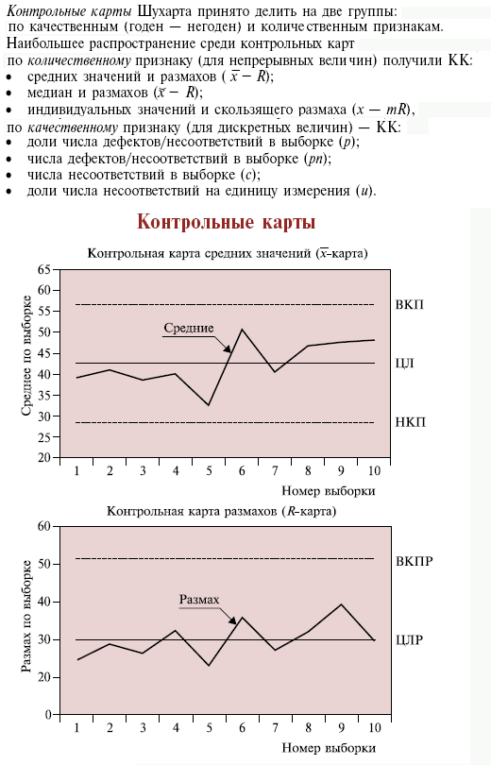

Правила построения контрольных карт
При построении КК на оси ординат откладываются значения контролируемого параметра, а на оси абсцисс - время t взятия выборки (или ее номер).
КК состоит обычно из трех линий. Центральная линия (ЦЛ) представляет собой требуемое среднее значение характеристики контролируемого параметра качества. Так, в случае (`x - R)-карты это будут номинальные значения `x и R, нанесенные на соответствующие карты.
Две другие линии, одна из которых находится над центральной - верхний контрольный предел (ВКП), а другая под ней - нижний контрольный предел (НКП), представляют собой максимально допустимые пределы изменения значений контролируемой характеристики (показателя качества).
Дополнительная информация:
- Любая, пусть первоначально неэффективная КК, - необходимое средство для наведения порядка в контроле технологического процесса.
- Для успешного внедрения на практике КК важно не только овладеть техникой их составления и ведения, но, что значительно важнее, научиться правильно "читать" карту.

Достоинства метода
- Указывает на наличие потенциальных проблем до того, как начнется выпуск дефектной продукции.
- Позволяет улучшить показатели качества и снизить затраты на его обеспечение.

Недостатки метода
Грамотное построение КК представляет собой сложную задачу и требует определенных знаний.

Ожидаемый результат
Получение объективной информации для принятия решений об эффективности процесса.

Метод "Матрица приоритетов"
Другие названия метода: "Анализ матричных данных", "Метод матричного анализа данных".

Назначение метода
Применяется для анализа числовых данных матричных диаграмм, когда возникает необходимость представить их в более наглядном виде. Японский союз ученых и инженеров в 1979 г. включил матрицу приоритетов в состав семи методов управления качеством.

Цель метода
Выявление из большого количества числовых данных, полученных при построении матричных диаграмм (таблиц качества), наиболее важных для решения рассматриваемой проблемы.

Суть метода
Матрица приоритетов видоизменяет и располагает данные матричной диаграммы так, чтобы информация была удобна для наглядного представления и понимания.
Матрица приоритетов обеспечивает промежуточное планирование, способствует выявлению силы связи между переменными, которые были статистически определены, и помогает графически проиллюстрировать эти связи.

План действий
- Перегруппировать информацию, представленную в матричной диаграмме, таким образом, чтобы подчеркнуть силу корреляционной связи между переменными.
- На основании анализа полученной матрицы корреляции выявить приоритетные компоненты.
- Построить матрицу для приоритетных компонентов данных и проанализировать вошедшие в нее данные.

Особенности метода
Метод матричного анализа, позволяющий в процессе обработки большого количества числовых данных выявлять приоритетные, эквивалентен статистическому методу, известному как анализ важнейших компонент (principal component analysis), который является одним из основных методов многокомпонентного анализа.
Матрица приоритетов позволяет:
- анализировать процессы производства, тесно связанные между собой;
- анализировать причины несоответствий, которые связаны с большим объемом данных;
- по результатам рыночных обследований выявлять требуемый уровень качества;
- постоянно определять характеристики, способные изменяться под влиянием каких-либо условий.
- выполнять комплексные оценки качества;
- анализировать нелинейные данные.
Результаты анализа статистических данных могут быть представлены графически в виде схемы предпочтений в зависимости от важнейших компонент данных, отложенных соответственно на осях абсцисс и ординат.
Пример оформления результатов анализа матричных данных, собранных для оценки действия различных болеутоляющих средств в зависимости от их "эффективности" и "мягкости" - двух важнейших компонент - показан на схеме.
Графическое представление результатов анализа матричных данных
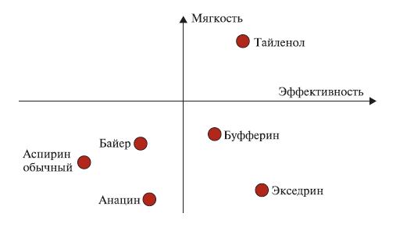
На схеме видно, что обычный аспирин действует жестко и неэффективно. Наиболее эффективен экседрин, но он одновременно является одним из наиболее жестких средств. Тайленол наилучшим образом сочетает эффективность и мягкость.
Дополнительная информация:
- Единственный числовой метод анализа из семи инструментов управления качеством. Однако результаты анализа обычно представляют в виде диаграммы.
- Анализ матричных данных часто рассматривается как факультативный.

Достоинства метода
Наглядность.

Недостатки метода
Требует серьезных статистических знаний. Поэтому этот инструмент управления качеством значительно реже применяется на практике, чем другие инструменты, входящие в состав семи методов управления качеством.

Ожидаемый результат
Принятие решения на основании анализа матричных данных.

Метод "Модель Кано"
Другие названия метода: "Теория привлекательного качества".
Автор метода: Нориаки Кано (Япония), 70-е годы ХХ в.

Назначение метода
Применяется для выработки стратегии организации и решения задач обеспечения удовлетворенности потребителей. Модель Кано - один из инструментов управления качеством.

Цель метода
Определение и распределение всего диапазона потребностей (требований) потребителей по приоритетам.
Разделение требований потребителей по составляющим профиля качества.

Суть метода
Теория привлекательного качества - инструмент, позволяющий описать, удовлетворение каких потребностей оставляет потребителя равнодушным, неудовлетворенным, либо приводит его в восторг.
Помогает выявить приоритетные потребности.

План действий
- Собрать данные о требованиях потребителей в диаграмме сродства.
- Проанализировать потребности в диаграмме сродства и сгруппировать их по трем составляющим профиля качества.
- Если в одной из категорий требований очень мало или нет ни одной потребности, то нужно собрать дополнительные данные о потребителе.
- После получения дополнительных данных завершить объединение требований потребителя по составляющим профиля качества.
- Выделить нужды потребителя первостепенной важности, которые затем будут использованы при разработке критических для качества характеристик.

Особенности метода
Модель Кано отражает восприятие качества потребителем и способствует его пониманию, так как показывает взаимосвязь между качеством продукции и параметрами этого качества. Н. Кано в своей теории привлекательного качества выделяет три составляющие профиля качества:
- базовое (основное) качество, соответствующее "обязательным" характеристикам продукции;
- требуемое (ожидаемое) качество, соответствующее "количественным" характеристикам продукции;
- привлекательное (опережающее) качество, соответствующее "сюрпризным" характеристикам продукции, вызывающим восхищение.
Модель Кано
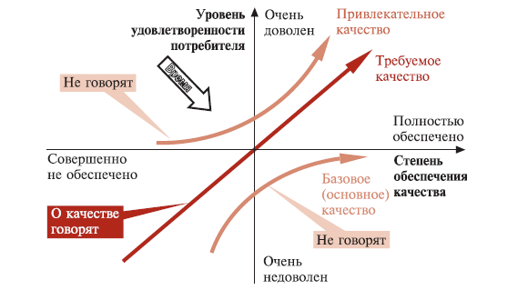
Требования потребителя со временем меняются. То, что сегодня вызывает восхищение, завтра может стать ожидаемым качеством и по истечении времени весьма возможно перейдет в обязательное условие. К тому же, различные категории потребителей могут иметь различные потребности, различающиеся между собой способностью потребителей устанавливать требования к соответствующим характеристикам продукции.
Для оценки потребительского восприятия была разработана особая методика опроса потребителей, при которой каждый вопрос задается дважды: в позитивной и негативной формах. Сведя затем вместе ответы на оба вопроса, устанавливают тип данной характеристики продукции.
Дополнительная информация:
- Для определения целей компании и их приоритетов предварительно необходимо уточнить требования потребителей. И только имея четкое представление о "профиле качества" создаваемой продукции, можно приступать к формированию воображаемого качества.
- Чтобы лучше понять, какими должны быть цели, вначале следует рассмотреть характеристики, соответствующие базовому уровню качества: если они обеспечены, то восторга это ни у кого не вызовет, но вот их отсутствие может повлечь за собой негативную реакцию потребителя.
- В случае характеристик, соответствующих требуемому уровню качества, удовлетворенность потребителя (осознанная потребительская ценность) растет по мере количественного улучшения соответствующего показателя.
- Характеристики, соответствующие привлекательному уровню качества, о которых потребитель просто не предполагал, представляют для него неожиданные ценности, даже если выполнение концепции несовершенно.
- Формирование производителем привлекательного качества в создаваемой им продукции открывает возможности для прорыва на рынок и опережения конкурентов.

Достоинства метода
- Помогает определить взаимосвязи между обновлением продукции, динамикой рынков и уровнем удовлетворенности потребителей.
- Позволяет согласовать подходы предприятий к разработке и изготовлению продукции с интересами и взглядами потребителей.

Недостатки метода
В компаниях, в которых существует несколько производственных линий, выпускающих большую номенклатуру продукции, сложно экстраполировать модель Кано непосредственно на стратегию компании в целом.

Ожидаемый результат
Четкое представление о "профиле качества" создаваемой продукции.

Метод "Аутсорсинг"
Начало активного применения 90-е годы XX в.

Назначение метода
Применяется для совершенствования бизнес-процессов и услуг путем избавления от непрофильных видов деятельности.

Цель метода
Снижение себестоимости производимой продукции или оказания услуг при одновременном повышении их качества за счет концентрации усилий на основном бизнесе.

Суть метода
Аутсорсинг (outsourcing) - организационное решение, означающее передачу выполнения некоторых функций предприятия (непрофильных или малоэффективных для него) внешнему подрядчику (аутсорсеру), способному обеспечить их реализацию на более высоком и качественном уровне.

План действий
Проследить всю логическую цепочку аутсорсинга, начиная с главных целей бизнеса, конкретно поставленных задач, критических факторов успеха, критериев отбора аутсорсера и заканчивая составлением контракта, который должен решить ваши проблемы.
1. Анализ схемы бизнес-процессов предприятия.
2. Разработка программы аутсорсинга в зависимости от конкретных условий деятельности и решаемых задач заключается в выборе:
- процессов для аутсорсинга;
- формы аутсорсинга;
- аутсорсера.
3. Составление контракта и его сопровождение.

Особенности метода
Дословно понятие "outsourcing" означает использование внешних источников (ресурсов). На аутсорсинг можно отдать любые обеспечивающие процессы. Наиболее близкий русский аналог термина "аутсорсинг" - субподряд.
Принцип аутсорсинга: "оставляю себе только то, что могу делать лучше других, передаю внешнему исполнителю то, что он делает лучше других".
Виды аутсорсинга: аутсорсинг в сфере информационных технологий (IT-аутсорсинг), аутсорсинг бизнес-процессов (кадровый, бухгалтерский, юридический, консалтинговый, аудиторский, рекламный и др.), а также производственный или промышленный аутсорсинг. Локомотивом аутсорсинга выступает IT-аутсорсинг.
Kлассификация аутсорсинга:
- профессиональный - нет нужных специалистов; у аутсорсера лучшие специалис ты, чем у предприятия-заказчика; потребность в каких-либо услугах возникает время от времени;
- технологический - аутсорсер располагает необходимыми мощностями;
- административный - аутсорсер может эффективнее управлять некоторыми проектами;
- географический - в некоторых регионах работа может стоить дешевле.
Kритерии эффективности аутсорсин га для промышленных предприятий: наличие конкурентной среды, дефицит ресурсов, обеспечение снижения затрат, повышение производительности труда, а также наличие партнерских отношений с аутсорсером, обеспечение требуемого уровня качества и ритмичности поставок.
Структура бизнес-процессов предприятия
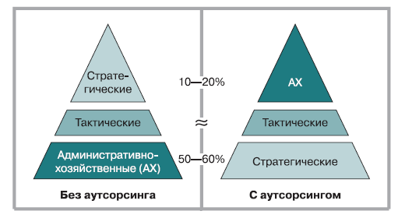
Дополнительная информация:
- Следует подчеркнуть разницу между аутсорсингом и передачей работы субподрядчику. Первый вариант взаимодействия предприятий предполагает довольно тесное сотрудничество между ними, второй - формальное взаимодействие в рамках контракта (договора).
- Специализированные независимые предприятия позволяют поддерживать высокий уровень конкурентоспособности, в то время как корпорации, сосредоточившие у себя все процессы производства, часто оказываются менее эффективными, порождая большие проблемы как для себя, так и для общества в целом.
- Для того чтобы эффективно сотрудничать со сторонними компаниями (аутсорсерами), предприятие должно скорректировать свои бизнес-процессы. В период внутренней перестройки использование аутсорсинга может быть даже невыгодным, но по прошествии этого срока модель становится эффективной.
- "Kритическая масса" для развития аутсорсинга в России пока не набрана. У крупных предприятий (а это прежде всего нефтяная отрасль и металлургия) есть еще немало других способов для сокращения издержек, в ряду которых аутсорсинг не является наиболее эффективным. Средние предприятия останавливает цена - поскольку рынок услуг не развит, аутсорсеры не могут обеспечить низкую цену на услугу за счет оборота.

Достоинства метода
Обеспечивает конкурентные преимущества за счет сокращения издержек на ведение непрофильных процессов, повышения качества профильных процессов и т. п.
Руководство предприятия и высший менеджмент сосредоточены на задачах, связанных с освоением новых рынков, развитием предприятия, и не отвлекаются на второстепенные проблемы.

Недостатки метода
Опасность передачи важных функций в чужие руки, угроза отрыва менеджеров от бизнес-практики, обучение чужих специалистов вместо своих, риск утечки важной информации.

Ожидаемый результат
Сокращение издержек предприятия и повышение качества продукции и услуг.

Метод "Параллельная инженерная разработка"
Другие названия метода: "Параллельное проектирование", "Параллельный инжиниринг".
Термин введен в США в 80-е годы XX в.

Назначение метода
Применяется для оптимизации производства и повышения конкурентоспособности.

Цель метода
Повышение качества, сокращение сроков разработки и выпуска новой продукции.

Суть метода
Параллельная инженерная разработка (ПИР) - системный подход, обеспечивающий комплексную параллельную разработку продукции и сопутствующих процессов, предусматривая с самого начала рассмотрение всех составляющих жизненного цикла продукции от разработки концепции до утилизации.
В основе технологии лежит идея совмещенного проектирования продукции, а также процессов ее изготовления и сопровождения, координируемая с помощью специально создаваемой для этой цели управляющей команды разработчиков.

План действий
- Сформировать управляющую команду разработчиков продукции и процессов из представителей разных специальностей.
- Выявить проблемы, требующие решения, причины их существования и изложить общий подход параллельной инженерной разработки.
- Наладить партнерские отношения с заинтересованными сторонами и уточнить требования потребителей.
- Оценить предлагаемый подход и спланировать работу.
- Создать комплексные команды разработчиков (KKР) более низкого уровня с отлаженными внутренними коммуникациями и четким распределением обязанностей между ее участниками.
- Выделить ресурсы.
- Обеспечить выполнение процедур ПИР.

Особенности метода
Идеи параллельных инженерных разработок (concurrent engineering, реже simultaneous engineering) при их воплощении в жизнь позволяют значительно сократить срок и разработки продукции (до 70%) и внесения изменений (65-90%). Достижению подобных результатов способствует два основных приема: интеграция и параллелизм.
Интеграция означает, что специалисты функциональных подразделений, вовлеченных в процесс ПИР, и другие заинтересованные лица должны работать в тесной взаимосвязи (от разработки концепции продукции до ее поставки и последующей утилизации). Такая интеграция усилий реально отражается на улучшении качества конечной продукции.
Параллелизм автоматически сокращает сроки разработки продукции и внесения изменений, так как решение задач выполняется параллельно, а не последовательно. При ПИР многие проблемы, которые могут возникнуть на более поздних стадиях жизненного цикла, выявляются и решаются на стадии проектирования.
Реализация этого подхода требует тщательного подбора комплексной команды разработчиков KKР из представителей конструкторской, технологической, производственной, испытательной и сервисной служб предприятия. На KKР возлагается коллективная ответственность за выполнение работы по созданию и поставке конечной продукции.
Предполагается, что команда должна параллельно решать разнообразные специальные конструкторские задачи, обеспечивающие достижение целей разработки. Каждая подобная задача связана с реализацией определенных жизненно важных конструкторских требований, в свою очередь влияющих на ряд других требований. Именно эти взаимосвязи зачастую упускают из вида при традиционном, последовательном подходе к разработкам новой продукции. ПИР гарантирует исполнение всей совокупности требований к продукции, что обеспечивает удовлетворение запросов потребителей, соблюдение требований законодательства, оптимальную производственную технологичность продукции.
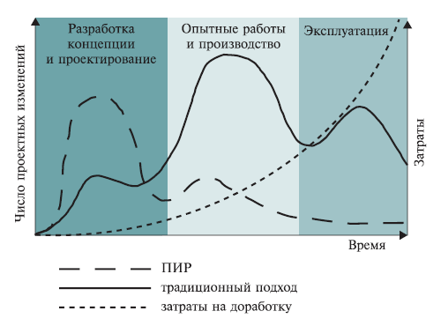
Дополнительная информация:
- Параллельная инженерная разработка - это долгосрочная стратегия, а не быстрое решение проблемы. Данная стратегия направлена на оптимизацию и распределение ресурсов компании при проектировании и разработке продукции для обеспечения эффективного и рационального процесса разработки этой продукции.
- Даже если ПИР не совсем строго определяют, ее использование направлено на сокращение сроков разработки, снижения затрат и повышение качества выпускаемой продукции при соответствующем применении.
- В процессе ПИР следует постоянно прислушиваться к голосу потребителя.

Достоинства метода
Резкое ускорение выхода на рынок востребованной продукции за счет существенного сокращения сроков ее разработки и изготовления, снижения затрат и одновременного повышения качества.

Недостатки метода
Требует значительных управленческих навыков в области перемен.

Ожидаемый результат
Техническая документация, необходимая для производства конкурентоспособной продукции и услуг.

Метод "Развертывание политики"
Другие названия метода: "Хосин канри". Термин введен в Японии в 1958 г.

Назначение метода
Применяется для установления стратегических направлений деятельности организации.

Цель метода
Всесторонняя ориентация организации на достижение желаемых результатов путем повышения эффективности системы оперативного управления.

Суть метода
Развертывание политики - это методология, применяемая для планирования, установления и доведения до исполнителей целей организации и оперативного анализа ее работы, который обеспечивает координацию всех действий, направленных на достижение правильно сформулированных стратегических целей.
Развертывание политики основано на использовании цикла PDCA.

План действий
План действий включает ряд этапов, при которых информация распространяется от высшего руководства к нижестоящим звеньям управления, а затем обобщается снизу вверх по иерархической структуре управления несколько раз.
- Выбор ключевых проблем работы организации.
- Выбор стратегических направлений развития организации и обоснование стратегических изменений.
- Согласование оперативного управления со стратегией организации.
- Управление на основе выработанной политики.
- Развертывание политики и реализация выбранной стратегии.

Особенности метода
Развертывание политики, или хосин канри (hoshin kanri), представляет собой процедуру выбора стратегических изменений, которые в большинстве организаций принято называть процессом стратегического планирования.
Термин "хосин канри" состоит из двух частей: хосин обозначает выбор стратегического направления деятельности организации ради приобретения ею конкурентных преимуществ, a канри - систему управления этим процессом. Хосин канри - это система управления стратегическими изменениями.
С помощью этого инструмента руководители увязывают работу основных подразделений с выбранными стратегическими направлениями развития организации.
Для обозначения системы управления организацией, построенной на основе идеологии развертывания политики, часто применяют более содержательный термин - "управление на основе выработанной политики" (Managing by Policy), или система МВР. Развертывание политики представляет сердцевину системы МВР.
Главная задача управления на основе выработанной политики состоит в том, чтобы все направления и составляющие деятельности организации и ее подразделений были должным образом согласованы между собой.
Управление на основе выработанной политики
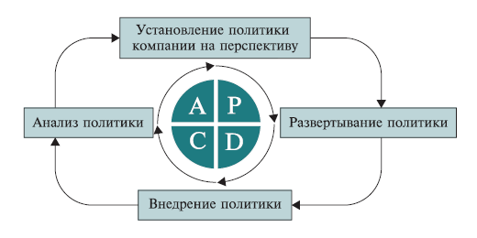
- Этап развертывания политики в рамках системы МВР представляет собой структурированный, систематизированный и стандартизованный процесс.
- Этап внедрения политики в системе МВР заключается в исполнении планов проектов, посредством которых происходит ее развертывание.
- Анализ политики состоит: в самооценке менеджментом его действий; в оперативном рассмотрении руководством результатов, достигнутых функциональными подразделениями, и выявлении имеющихся несоответствий между реальным и ожидаемым повышением их эффективности. Оба эти способа анализа политики включают оценку эффективности и измерения показателей работы организации.
Дополнительная информация:
- В процессе развертывания политики используется развертывание функции качества, семь новых инструментов и семь старых инструментов.
- Процесс развертывания политики может считаться внедренным наилучшим образом, если он полностью охватывает как процедуры выработки стратегии, так и процессы управления изменениями.
- Ключевой составляющей в процессе развертывания политики должна быть система измерений параметров важнейших производственных процессов в определенных контрольных точках, где ими можно управлять.
- Реализующие идеологию развертывания политики системы МВР, применяемые в сочетании с системами оценки деятельности организаций, доказали свою пригодность к созданию на их основе стабильных процессов управления, обеспечивающих вовлечение всей организации в процесс стратегического планирования.

Достоинства метода
Обеспечивает повышение конкурентоспособности производственных процессов по их основным параметрам и придание продукции конкурентных преимуществ на тех рынках, для которых она предназначена.
Позволяет унифицировать ресурсы и разработать четкие измеримые показатели, по которым регулярно отслеживается достижение ключевых целей.

Недостатки метода
Эффективное развертывание неправильно выбранной политики с результатами, прямо противоположными планируемым.

Ожидаемый результат
Достижение установленных стратегических целей.

Метод "Защита от ошибок"
Другие названия метода: "Пока-ёкэ", "Предотвращение невидимой ошибки".
Автор метода: Сигэо Синго (Япония), 1961.

Назначение метода
Различные приемы защиты от ошибок следует применять как при входном контроле, так и в ходе всего процесса изготовления продукции.

Цель метода
Повышение потребительной стоимости продукции путем предотвращения ошибок на действующем производстве.

Суть метода
Защита от ошибок лежит в основе бездефектного производства.
Концепция предупреждения нежелательных событий, вызванных ошибками человека, проста. Если не допускать их возникновения на действующем производстве, то качество будет высоким, а доработки - небольшими. Это приводит к растущей удовлетворенности потребителя и одновременно к снижению издержек производства.

План действий
- Сформировать команду из специалистов: представителей руководства, службы качества, технической службы и производства.
- Выявить проблемы, требующие решения, и причины их существования.
- Разработать меры по совершенствованию производства и предотвращению возможности возникновения о шибок, руководствуясь правилами применения метода пока-ёкэ.
- Устранить потенциальные ошибки, используя в процессе производства усовершенствованные приспособления, приборы и оборудование.

Особенности метода
Современная версия защиты от ошибок, известная под названием пока-ёкэ (poka-yoke1), появилась в Японии, чтобы повышать качество продукции, предотвращая ошибки на действующем производстве. Ранее японскими специалистами применялся термин бака-ёкэ (baka-yoke). Дословный перевод термина "бака-ёкэ" - "защита от глупости", иными словами, - это защитное устройство, благодаря которому дефекты просто не образуются. Следует отметить, что основные положения этой концепции широко применялись компанией Ford еще в 1908 г.
Известно множество способов и приемов предупреждения ошибок, начиная с простых переделок и изменений, вносимых в оборудование и процессы изготовления продукции, и заканчивая серьезной модернизацией конструкции изделий. Например, написание инструкций для исполнителей, к которым они смогут обращаться в будущем; предупредительные надписи и предупреждающие сигналы; повторение подчиненными полученных заданий для обеспечения их правильного понимания и т. д.
Пример использования простого приема защиты от ошибок
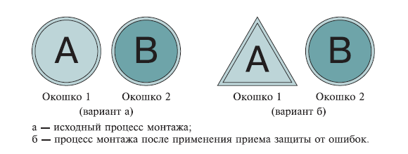
В цехе, несмотря на всю статистику, маркировку и контроль, постоянно повторяются две одинаковые ошибки: деталь А при монтаже блока часто оказывается в окошке 2, и наоборот, деталь В оказывается в окошке 1.
Простой прием защиты от ошибок - пока-ёкэ - позволяет найти решение, делающее невозможной любую ошибку. Конфигурации окошка 1 и монтажного элемента А так изменены, что замена при монтаже даже теоретически невозможна.

Правила применения приемов защиты от ошибок
- Как можно ближе подойти к источнику проблемы, туда, где проблема действительно возникла и где она снова может появиться.
- Ввести сразу все необходимые виды контроля и меры предотвращения повторного появления проблемы.
- При разработке и конструировании использовать сложные методы и техники устранения проблемы, а в производстве применять простые и быстрые решения.
- Улучшения в производстве проводить быстро, без сложных анализов и таким образом, чтобы все люди были включены в решение общих проблем и устранение несоответствий.
Дополнительная информация:
- Большинство устройств по защите от ошибок являются простыми и недорогими.
- Программа по улучшению только тогда может быть успешной, когда все сотрудники - от операторов до старших менеджеров - пройдут обучение методам защиты от ошибок и будут напрямую участвовать в их внедрении.
- Применение командного подхода к внедрению способов защиты от ошибок позволяет учитывать интересы, как производственных подразделений, так и потребителя.

Достоинства метода
Последовательное применение различных способов и приемов предупреждения ошибок позволяет значительно сократить их число, что способствует снижению затрат и повышению удовлетворенности потребителей.

Недостатки метода
Встречающееся сопротивление при принудительном внедрении в действующее производство устройств по защите от ошибок часто с водит на нет усилия по улучшению процесса .

Ожидаемый результат
Высокая потребительная стоимость продукции.

Метод анализа видов и последствий отказов
Другие названия метода: "Метод FMEA", "Анализ видов и последствий потенциальных дефектов. 60-е годы XX в.

Назначение метода
Применяется при разработке и непрерывном совершенствовании продукции и процессов. Метод FMEA - инструмент управления качеством и достижения эффективного производства конкурентоспособной продукции.

Цель метода
Повысить качество и обеспечить устойчивое, эффективное производство конкурентоспособной продукции и процессов за счет предотвращения появления дефектов (отказов) или уменьшения негативных последствий от них.

Суть метода
FMEA (Failure Mode and Effects Analysis) - систематизированная совокупность мероприятий, позволяющих:
- выявить потенциальные дефекты и варианты отказов, которые могут возникнуть при применении продукции или функционировании процесса;
- определить основные причины их появления и возможные последствия;
- выработать действия по устранению этих причин или предотвращению возможных последствий.

План действий
- Распознавание и оценка потенциальных дефектов и (или) отказов продукции или процесса и их последствий.
- Определение действий по устранению или уменьшению вероятности возникновения потенциальных дефектов и (или) отказов.
- Документирование всех этих мероприятий.

Особенности метода

Правила эффективного применения метода FMEA
Технология проведения FMEA-анализа включает два основных этапа:
- этап построения компонентной, структурной, функциональной, потоковой моделей объекта анализа и диаграммы Исикавы;
- этап исследования моделей.
На этапе исследования моделей:
- анализируется процесс;
- проводится обратная мозговая атака;
- составляется список возможных последствий (S) каждого отказа;
- каждое последствие, в соответствии с его серьезностью, оценивается экспертами обычно по 10-балльной шкале (при этом 10 соответствует самым тяжким последствиям);
- вероятность возникновения последствия (O) оценивается по 10-балльной шкале;
- вероятность обнаружения отказа и его последствий (D) также оценивается по 10-балльной шкале;
- для каждого последствия вычисляется коэффициент приоритетности риска - R (Risk Priority Number - RPN);
- выбираются отказы, над которыми предстоит работать;
- принимаются меры для устранения или сокращения отказов с высоким показателем риска;
- рассчитывается новый показатель риска с учетом разработанных мероприятий.
Результаты анализа заносятся в специальную таблицу.
Схема FMEA-анализа
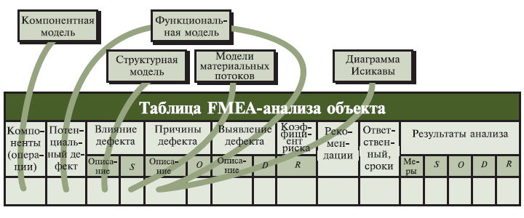
Дополнительная информация:
Метод FMEA хорошие результаты дает при использовании в комбинации с функционально-стоимостным анализом.
ПРОВЕДЕНИЕ FMEA-АНАЛИЗА БЕЗ РАЗРАБОТКИ И РЕАЛИЗАЦИИ СООТВЕТСТВУЮЩИХ МЕРОПРИЯТИЙ ПО УСТРАНЕНИЮ ДЕФЕКТОВ НЕ ИМЕЕТ СМЫСЛА.

Достоинства метода
FMEA прекрасно вписывается в набор средств обеспечения качества продукции и создания конкурентных преимуществ, которыми должно обладать каждое предприятие.
Помогает производителям предотвращать появление дефектов, повышать безопасность продукции и удовлетворенность потребителей.
Достаточно просто осваивается специалистами.

Недостатки метода
Применение FMEA, в отличие от ФСА, не направлено непосредственно на анализ экономических показателей.

Ожидаемый результат
Исключение или уменьшение вероятности возникновения потенциальных дефектов и (или) отказов в продукции и процессах ее изготовления на таких важнейших стадиях жизненного цикла продукции, как ее разработка и подготовка к производству.

Метод "ABC"
Автор метода: П.Б.Б. Тернии (США), 80-е годы XX в.

Назначение метода
Применяется для получения информации о затратах и нефинансовой информации о деятельности организации, необходимой при принятии решений. Метод ABC - инструмент совершенствования деятельности организации.

Цель метода
Идентификация, определение и учет затрат по видам деятельности организации для установления ее финансового состояния.

Суть метода
Метод АВС (Activity Based Costing) - особая форма функционального анализа затрат (Function Cost Analysis), обеспечивающая современное понимание и более точное описание затрат и отображающая финансовое состояние организации лучше, чем традиционные методы бухгалтерского учета.
В основе метода АВС лежит предположение, что "деятельность потребляет ресурсы, а продукция потребляет деятельность". Другими словами, продукция - результат деятельности, связанной с потреблением ресурсов, учет затрат по которым ведется на соответствующих счетах.

План действий
- В организации устанавливают все виды деятельности и определяют средние затраты по каждому виду деятельности.
- Деятельность представляется как совокупность процессов (операций, переходов).
- Затраты по каждому виду деятельности, необходимые для изготовления продукции, определяют как произведение средних затрат в единицу времени по данному виду деятельности на продолжительность данного вида деятельности.

Особенности метода
Концептуальная схема АВС
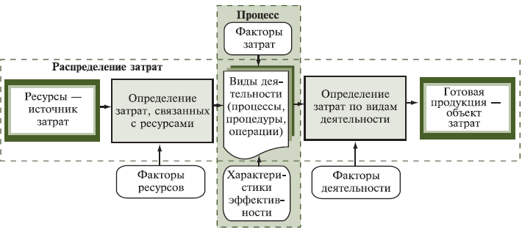
Потребительская цепочка. Каждый процесс является потребителем для другого процесса и, в свою очередь, имеет своих собственных потребителей. Все вместе они образуют цепочку, работающую в целях создания потребительной стоимости.
Выражение "следующий процесс - потребитель твоего процесса" впервые ввел в употребление К. Исикава в 1950 г.
Ресурсы - это экономические элементы, необходимые для осуществления деятельности, источник затрат.
Фактор ресурса - показатель потребления ресурса, используемый для определения доли от общих затрат ресурсов, присваиваемой каждому виду деятельности, использующему данный ресурс.
Фактор деятельности - показатель, характеризующий результат деятельности. У каждого вида деятельности есть свой фактор деятельности, позволяющий переносить его затраты (распределения ресурсов на этот вид деятельности) на объекты затрат.
Объект затрат (калькулирования) - результат деятельности.
Фактор затрат - характеристика, определяющая рабочую нагрузку и усилия, требуемые для осуществления деятельности, а также необходимые ресурсы.
Характеристика эффективности (производительности) - показатель, оценивающий результаты деятельности.
Дополнительная информация:
- Подход, который основан на использовании метода АВС, обращает внимание, в первую очередь, на деятельность (процессы, процедуры), которая осуществляется в рамках организации, и лишь потом - на объекты калькулирования.
- Метод АВС исходит из того, что причиной затрат является деятельность, а продукция (объект затрат) - это результат деятельности.
- Применение метода АВС для совершенствования бизнеса называется управлением на основе АВС-подхода, или просто АВМ (Activity Based Management).
- Термин "метод АВС" произносится как "метод эй-би-си".

Достоинства метода
Метод АВС позволяет разрабатывать эффективную стратегию выбора изделий и потребителей, а также стратегию совершенствования конструкции изделий и производственного процесса по сравнению с традиционными методами.

Недостатки метода
- При рассмотрении и определении затрат по видам деятельности не подвергается сомнению необходимость этой деятельности.
- При использовании метода АВС превалирует платежный, а не стоимостный аспект.

Ожидаемый результат
Повышение эффективности деятельности организации благодаря получению и использованию более точной АВС-информации о затратах, видах деятельности и объектах.

Метод "Бенчмаркинг"
Другие названия метода: "Метод эталонного сравнения", "Ориентация на успешные компании".
Термин введен в 1972 г. (США).

Назначение метода
Применяется для создания конкурентного преимущества при решении проблем, связанных с качеством, затратами и поставкой. Бенчмаркинг - один из инструментов управления качеством.

Цель метода
Изучение состояния дел с качеством и эффективностью бизнеса партнеров и использование их передовых приемов и практических методов в конкурентной борьбе для достижения коммерческих успехов своей компании.

Суть метода
Бенчмаркинг - это метод объективного систематического сопоставления собственной деятельности с работой лучших компаний (подразделений своей компании), уяснение причин эффективности бизнеса партнеров, организация соответствующих действий для улучшения собственных показателей и их реализация.

План действий
- Выявление тех аспектов деятельности компании, по которым потребители выделяют поставщиков, добившихся делового совершенства.
- Установление эталонной компании, с которой будут сравниваться показатели работы.
- Определение способов достижения эталонной компанией высокого уровня эффективности.
- Установление стандартов эффективности для ключевых аспектов деятельности компании, превосходящих уровень эффективности эталонной компании.
- Выявление того, что должно быть сделано для доведения показателей работы компании до оптимального уровня.
- Разработка плана реализации полученных идей с целью приведения бизнеса в соответствие со стандартами и получение превосходства над ними.
- Выполнение намеченных планов.

Особенности метода
Понятие бенчмаркинга не ново. Корни понятия бенчмаркинга уходят в глубь веков. В качестве эталона для оценки уровня продукции бенчмаркинг использовался в организациях всего мира с начала 90-х годов прошлого столетия.
В России существовала мощная система научно-технической информации. В 70-80-х годах была подготовлена карта технического уровня продукции, введенная ГОСТ 2.116-76. Каждое изделие, подлежащее государственной аттестации, оценивалось по основным функциональным и потребительским показателям в сравнении с лучшими мировыми образцами.
Бенчмаркинг - это непрерывный процесс, а не разовое мероприятие. Так как требования потребителей постоянно меняются, меняются и характеристики работы компаний-конкурентов.
Соответственно эталоны, в сравнении с которыми проводится бенчмаркинг, также меняются, и только непрерывный бенчмаркинг способен помочь компании быстрее узнавать о всех новациях и выгодно применять их на практике.
Индикаторы конкурентного сравнения: цена, качество, забота о клиентах и сервис, обратная связь с потребителем, доставка, разнообразие продукции, новые продукты и услуги.
Сложившаяся теория и практика рассматривает типы бенчмаркинга в зависимости от объекта сравнения и от того, что сравнивается. Лучшие результаты получаются в комбинации общего бенчмаркинга, в котором участвуют предприятия из других отраслей, и бенчмаркинга процесса.
Комбинации типов бенчмаркинга
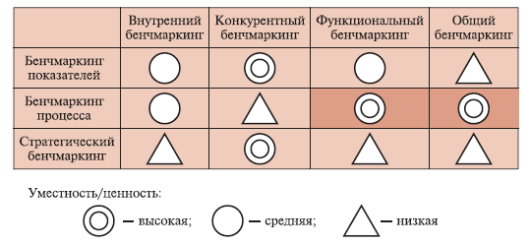
Дополнительная информация:
- Не копируйте, а создавайте. Компании не следует копировать подходы, принятые другими компаниями, потому что они могут не соответствовать ее деловой среде, продукции, рынку или культуре.
- Решения и подходы должны быть направлены в будущее.
- Объектом для эталонного сопоставления должны быть показатели, коррелирующие с ключевыми факторами успеха в конкурентной борьбе.
- Бенчмаркинг - это процесс, приносящий пользу, но он требует правильного применения.

Достоинства метода
Обеспечивает конкурентное преимущество.

Недостатки метода
- Закрытость компаний и собственный комплекс "засекреченности".
- Существующие системы финансового учета компании и налогообложения не всегда позволяют получить реальные данные по тем или иным показателям.

Ожидаемый результат
Выявление наиболее важных факторов рассматриваемой проблемы с выделением признаков этих факторов для подготовки вариантов возможных решений и их реализации.

Методы Тагути

Назначение метода
Применяются при проектировании продукции и в процессе ее производства. Методы Тагути - одини из методов управления качеством.

Цель метода
Обеспечение качества концепции (идеи), качества конструирования и качества производства.

Суть метода
Методы Тагути позволяют оценивать показатели качества продукции и определять потери качества, которые по мере отклонения текущих значений параметра от номинального, увеличиваются, в том числе и в пределах допуска.
Методы Тагути используют новую систему назначения допусков и вводят управление по отклонениям от номинального значения с использованием упрощенных методов статистической обработки.

План действий
- Изучение состояния дел с качеством и эффективностью продукции.
- Определение базовой концепции работоспособной модели объекта или схемы производственного процесса (системное проектирование).
Устанавливаются исходные значения параметров продукции или процесса.
- Определение уровней управляемых факторов, которые минимизируют чувствительность ко всем факторам помех (параметрическое проектирование). На этом этапе допуски полагаются столь широкими, что производственные затраты оказываются малыми.
- Расчет допустимых отклонений вблизи номинальных значений, достаточных для уменьшения отклонений продукции (проектирование допусков).

Особенности метода
Качество продукции не может быть улучшено до тех пор, пока не будут определены и измерены показатели качества. В основе введенного Г. Тагути трехстадийного подхода к установлению номинальных значений параметров продукции и процесса, а также допусков на них, лежит понятие об идеальности целевой функции объекта, с которой сравниваются функциональные возможности реального объекта. На основе методов Тагути вычисляют разницу между идеальным и реальным объектами и стремятся сократить ее до минимума, обеспечивая тем самым улучшение качества.
Согласно традиционной точке зрения все значения в пределах допусков одинаково хороши. Г. Тагути считает, что каждый раз при отклонении характеристики от целевого значения, происходят некоторые потери. Чем больше отклонение, тем большие потери.
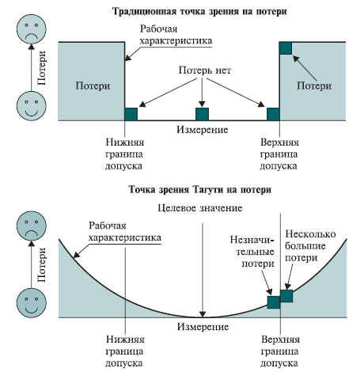
Г. Тагути предложил разделять переменные, влияющие на рабочие характеристики продукции и процесса, на две группы так, чтобы в одной из них оказались факторы, ответственные за основной отклик (номинал), а во второй - ответственные за разброс. Для выявления этих групп Г. Тагути вводит новый обобщенный отклик - "отношение сигнал/шум".
Задача заключается в том, чтобы уменьшить чувствительность продукции и процессов к неконтролируемым факторам, или шумам.
Концепция Тагути включает принцип робастного (устойчивого) проектирования и функцию потерь качества. Функция потерь по Тагути различает изделия внутри допуска в зависимости от их близости к номиналу (целевому значению). Технологической основой робастного проектирования служит планирование эксперимента.

Основные методы, разработанные или адаптированные Г. Тагути
- Планирование экспериментов.
- Управление процессами посредством отслеживания расходов с помощью функции потерь качества.
- Развитие и реализация робастного управления процессами.
- Целенаправленная оптимизация продукции и процессов до производства (контроль до запуска процесса).
- Применение обобщенной философии качества Тагути для обеспечения оптимального качества продукции, услуг, процессов и систем.

Достоинства
Обеспечение конкурентных преимуществ за счет одновременного улучшения качества и снижения себестоимости продукции.

Недостатки
Широкое применение методов Тагути в управлении процессами, на базе вероятностно-статистических методов, не в се г да корректно в условиях высокой динамики требований к объектам оценивания и отсутствия аналогов.

Ожидаемый результат
Выпуск конкурентоспособной продукции.

Метод "Стрелочная диаграмма"
Другие названия метода: "Сетевой граф", "Метод PERT", "Метод критического пути", "Диаграмма Гантта".

Назначение метода
Применяется после выявления проблем, требующих своего решения, и определения необходимых мер, сроков и этапов их осуществления. Японский союз ученых и инженеров в 1979 г. включил стрелочную диаграмму в состав семи методов управления качеством.

Цель метода
Детальное планирование оптимальных сроков выполнения всех необходимых работ для реализации поставленной цели и последующий эффективный контроль хода проведения работ.

Суть метода
Наглядное и системное графическое отображение последовательности и взаимозависимости действий (работ, решений или мероприятий), обеспечивающих своевременное и планомерное достижение конечных целей.
Стрелочная диаграмма представляет собой диаграмму хода проведения работ, из которой наглядно видны порядок и сроки проведения различных этапов. Этот инструмент используется для обеспечения уверенности, что планируемое время выполнения всей работы и отдельных ее этапов по достижению конечной цели является оптимальным. Инструмент применяется как для планирования, так и для контроля работ.

План действий
- Сформировать команду из специалистов, владеющих вопросами по обсуждаемой теме.
- Четко сформулировать проблему, требующую решения.
- Определить необходимые меры, сроки и этапы выполнения работ.
- Построить диаграмму хода проведения работ, отобразив последовательность действий, необходимых для получения требуемого результата.
- Осуществить эффективный контроль за ходом выполнения работ.

Особенности метода
По сути, это хорошо известный метод сетевого планирования, в основе которого лежит метод критического пути (МКП) и метод оценки и пересмотра планов (PERT), в котором для отображения и алгоритмизации тех или иных действий или ситуаций используются сетевые модели, простейшие из которых - сетевые графики. Кроме этого, в тех же целях используются еще и диаграммы Гантта, которые оказались вполне подходящими для визуализации процессов.
Диаграмма Гантта - горизонтальная линейная диаграмма, на которой задачи проекта представляются протяженными во времени отрезками, характеризующимися датами начала и окончания, задержками и возможно другими временными параметрами.
Стрелочная диаграмма
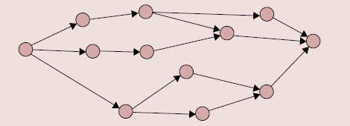
Диаграммы Гантта имеют свою терминологию. Операции называются работами. Каждой операции присваивается порядковый номер. За ним следует название работы. В строках, соответствующих операциям, отмечаются: момент начала каждой из них, время проведения и момент окончания.
Диаграмма Гантта
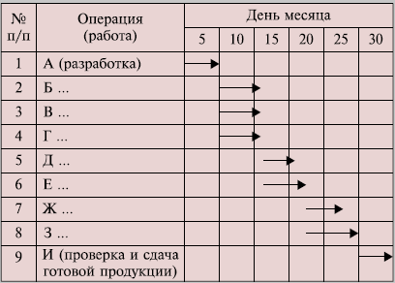
На сетевом графе показана последовательность работ и влияние той или иной операции на ход выполнения последующих операций. Поэтому сетевой граф более удобен для контроля за ходом выполнения работ, чем диаграмма Гантта, рассматривающая работы так, как будто они независимы друг от друга.
Сетевой граф планирования работ
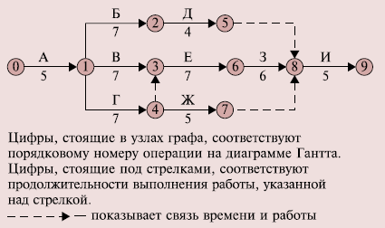
Дополнительная информация:
- Работа не с конкретными числовыми данными, а со словесными высказываниями.
- Диаграмма позволяет устанавливать понимание между специалистами различного профиля и облегчает достижение согласия среди них.

Достоинства метода
Наглядность, простота освоения и применения.

Недостатки метода
Отсутствие правил отбора и критериев оценки перспективности и эффективности вариантов выполнения всех необходимых работ.

Ожидаемый результат
Конкретный план выполнения работ, обеспечивающий своевременное и планомерное достижение конечных целей.

Метод "Стратегические карты"
Другие названия метода: "Карты стратегии".
Авторы метода: Р. Каплан, Д. Нортон (США), 1992 г.

Назначение метода
Применяются в практике стратегического управления и оценки эффективности деятельности предприятий по нескольким различным системам показателей.

Цель метода
Сосредоточение внимания на тех сторонах деятельности предприятия, которые наиболее важны в настоящий момент и перспективе.

Суть метода
Стратегические карты (strategy maps) - это инструмент, позволяющий менеджменту предприятий формулировать и отображать то, как можно эффективно создавать ценность, согласовывая стратегические цели через цепь причинно-следственных связей.

План действий
K разработке стратегической карты приступают, имея краткое описание миссии, видения и стратегии предприятия.
Построение СK сводится к интеграции целей предприятия в четырех составляющих сбалансированной системы показателей (ССП) и подразумевает выполнение следующих действий.
- Определение стратегической цели в финансовых показателях - создание долгосрочной акционерной стоимости (финансовая составляющая).
- Предложение потребительной ценности клиентам, обеспечивающее достижение финансовых целей (клиентская составляющая).
- Выявление внутренних бизнес-процессов и доведение их до совершенства для обеспечения реализации финансовых и клиентских целей (составляющая внутренних процессов).
- Демонстрация возможностей, которые должно использовать предприятие для достижения целей, сформулированных в первых трех составляющих (составляющая обучения и развития).

Особенности метода
Стратегические карты (СK) предназначены для определения и наглядного описания стратегических целей, задач и показателей, а также путей их достижения и решения. СK позволяет донести до отдельных подразделений и сотрудников предприятия их роль в реализации стратегий. СK могут быть созданы на любом уровне управления, и каждый уровень будет иметь возможность видеть свое место на общей СK.
СK представляет собой модель, демонстрирующую, как стратегия объединяет нематериальные активы и процессы создания стоимости. Совершенствование нематериальных активов влияет на финансовые результаты через цепь причинно-следственных связей. СK, описывая логику стратегии, четко показывает как:
- создать новую стоимость при помощи составляющих внутренних бизнес-процессов, обучения и развития;
- разработать стратегические направления, основанные на создании стоимости;
- определить процессы, которые трансформируют нематериальные активы в материальную стоимость;
- построить новую схему для описания, оценки и приведения в стратегическое соответствие трех видов нематериальных активов составляющей обучения и роста (человеческого капитала, информационного капитала и организационного капитала) с целями и процессами внутренней составляющей.
Основные принципы стратегической карты
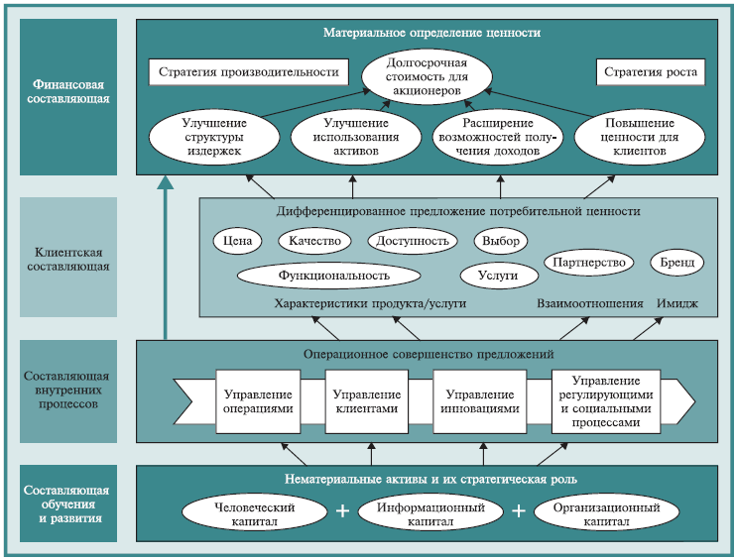
- Стратегия должна устанавливать равновесие между противоречащими друг другу факторами.
- Решающим фактором воплощения стратегии в жизнь является дифференцированное предложение воспринимаемой потребительной ценности.
- Стоимость создают через внутренние бизнес-процессы.
- Стратегия состоит из одновременно протекающих и дополняющих друг друга тем (направлений).
- Нематериальные активы должны находиться в стратегическом соответствии, чтобы участвовать в создании стоимости.
Дополнительная информация:
- Все критерии оценки четырех составляющих системы показателей связаны между собой причинно-следственными отношениями. На схеме эти связи показаны стрелками.
- Максимальная стоимость создается тогда, когда все нематериальные активы находятся в строгом соответствии друг с другом, с материальными активами и со стратегией компании.

Достоинства метода
Наглядность: вся информация содержится на одной странице, что делает возможным относительно простую стратегическую коммуникацию.

Недостатки метода
Методологическая сложность определения показателей интеллектуального капитала.

Ожидаемый результат
Удовлетворенные акционеры, довольные клиенты, эффективные и результативные процессы, мотивированный и подготовленный персонал.

